

Desarrollo de la nómina electrónica en una página Web

StipendiaWeb

Jorge Andrés Becerra Bastidas

Universidad Manuela Beltrán

UMB Virtual

Ingeniería de Software

Cajicá, Colombia

2021

Desarrollo de la nómina electrónica en una página Web

StipendiaWeb

Jorge Andrés Becerra Bastidas

Trabajo de Grado presentado como requisito parcial para optar al título de:

*Ingeniero de Software*

Línea de Investigación:

Integración de las TIC en las organizaciones

Director (a)

Ingeniero José Daniel Rodríguez Munca

Codirector(a)

MSc. Olga Lucía Roa Bohórquez

Universidad Manuela Beltrán

UMB Virtual

Ingeniería de Software

Cajicá, Colombia

2021

Agradecimientos

Quiero agradecer principalmente a la vida por darme toda aquella experiencia tanto en estudio como en vida propia y fueron los puntos necesarios para este proyecto, de igual manera a mis padres y a mi esposa, que sin su apoyo incondicional de cada día no hubiera sido posible llegar y escalar tantos niveles, tanto personalmente como intelectualmente, este es solo un fragmento de la recopilación de todos los éxitos, logros, dedicaciones y aficiones de mi vida, es mi camino, es la satisfacción de mis deseos en la conquista de las ideologías de este mundo…

… “Elije las mejores notas musicales para componer tu propia canción de vida”

*Jorge Andrés Becerra Bastidas*

Resumen

El presente documento describe el análisis, diseño, implementación y pruebas de una Intranet, donde se almacena la información interna de la empresa para que cada empleado pueda así tener una comunicación conjunta entre usuarios o actividades empresariales, cuyo herramienta principal son los desprendibles de nómina digital, una sección de la Intranet donde los empleados lograran acceder con sus datos principales, y visualizar sus estados de nómina, como descuentos, salario base, y sus diferentes deducciones, estará implementada en una arquitectura Web implementada en J2EE (Java 2 Enterprise Edition). Se describen las decisiones de diseño y se explican las ventajas de utilizar la tecnología JSF (Java Server Faces) en la construcción de la solución. Con este sistema de información permite la reducción de tiempos en solicitudes formales mediante correos electrónicos, y reduce un gran porcentaje en la utilización de papel ya que se pasa a utilizar solo medios digitales.

El desarrollo y el propositito de la Web estará basada y vinculada en el trabajo en equipo, donde la información de cada uno y sus áreas de trabajo estarán a la disposición de cada empleado para así poder tener una comunicación conjunta entre usuarios, ya sean labores o actividades empresariales. Con la Web, se tendrá la información al día, basado en el modelo organizativo de usabilidad y de alta disponibilidad.

El manejo de documentos internos estará sujeto a ser visualizados por los empleados por medio de carteleras digitales, donde por medio de un dispositivo electrónico, ya sea por Smartphones, tabletas y computadoras, podrán ser visibles.

**Palabras clave:** (nómina, web, empleados, internet, digital).

Abstract

This article describes the analysis, design, implementation and testing of an Intranet, where the internal information of the company is stored so that each employee can have a joint communication between users or business activities, whose main tool is digital payroll detachable payroll, a section of the Intranet where employees will be able to access their main data, and view their payroll statements, such as discounts, base salary, and their various deductions, will be implemented in a Web architecture implemented in J2EE (Java 2 Enterprise Edition). Design decisions are described and the advantages of using JSF (Java Server Faces) in the construction of the solution. With this information system, you can reduce the amount of time required for formal applications by means of emails, and reduce a large percentage of paper usage by switching to digital media only.

The development and proposal of the Web will be based on and linked to teamwork, where the information of each and their areas of work will be at the disposal of each employee so that they can have a joint communication between users, be it work or business activities. With the Web, you will have up-to-date information, based on the organizational model of usability and high availability.

The handling of internal documents will be subject to being visualized by the employees by means of digital billboards, where by means of an electronic device, either by smartphones, tablets and computers, they will be able to be visible.

**Keywords:** (payroll, web, employees, internet, digital)

**TABLA DE CONTENIDOS**

**Pág.**

INTRODUCCIÓN 9

CAPÍTULO I: PLANTEAMIENTO DEL PROBLEMA 11

1.1 Objetivos 12

1.1.1 Objetivo General 12

1.1.2 Objetivos específicos 12

1.2 Manejo de hipótesis 12

1.3 Justificación de la investigación 12

1.4 Limitaciones y delimitaciones 15

1.4.1 Limitaciones 16

1.4.2 Delimitaciones 16

CAPÍTULO II: MARCO TEÓRICO Y REFERENCIAL 17

2.1 Bases Teóricas 19

2.1.1 Nómina electrónica 19

2.1.2 Páginas Web 19

2.1.3 Intranet 19

2.1.4 WordPress 19

2.1.5 HTML 20

2.2 Estado del Arte 20

2.3 Marco legal 22

2.3.1 Normas: 22

2.3.2 Cláusulas Web Básicas 23

2.3.3 Contrato legal de prestador de servicios GoDaddy 24

2.3.4 Propiedad de contenidos diseño y logos 24

2.3.5 Contenidos 24

2.3.6 Protección de datos de carácter personal 25

2.3.7 Modificaciones 25

2.3.8 Hiperenlaces 25

2.4 Procesos unificados de desarrollo de Software 26

2.5 Ciclo de vida de desarrollo de Software 27

2.5.1 Implementación 28

2.5.2 Pruebas 28

2.5.3 Documentación 28

2.5.4 Despliegue 28

2.5.5 Mantenimiento 29

2.6 Lenguajes de modelación UML 29

2.7 Diagrama de Ishikawa o de espina de pescado 30

2.8 Cronograma de actividades 31

2.9 Presupuesto 32

2.10 Resultados 33

CAPÍTULO III: MARCO METODOLÓGICO 35

3.1 Caso de Usos 36

3.2 Diagrama de Componentes 38

3.3 Diagrama de Despliegue 38

3.4 Diagrama de Modelo de Entidad Relación 39

3.5 Diagrama de secuencia 40

3.6 Arquitectura 41

3.7 Resumen de la aplicación 44

3.8 Ventajas del Modelo Vista Controlador 44

3.9 Diseño 45

3.9.1 APIs 46

3.10 Alcances 46

3.11 Población y muestra 47

3.11.1 Población 47

3.11.2 Muestra 48

3.12 Instrumentos de recolección de datos 49

3.12.1 Observación 49

3.12.2 Entrevistas 50

3.12.3 Encuesta 51

3.12.4 Entrevistas verbales 52

3.12.5 Revisión documental 52

CAPÍTULO IV: ANÁLISIS Y DISCUSIÓN DE RESULTADOS 56

4.1 Pruebas y valoraciones iniciales 56

4.2 Análisis de los datos 56

4.3 Discusión de los resultados 60

CAPÍTULO V: CONCLUSIONES Y RECOMENDACIONES 63

4.4 Conclusiones 63

4.5 Recomendaciones 65

REFERENCIAS BIBLIOGRÁFICAS 67

ANEXOS: TITULO DEL ANEXO 71

911121417171717171717171935353535354545¡Error! Marcador no definido.474749496767676767676767676767676771

LISTA DE ILUSTRACIONES

Pág.

Ilustración 1. Pasos UML. Fuente: Propia. 30

Ilustración 2. Espina de Pescado 30

Ilustración 3. XP. Fuente: Roger S. Pressman, Ph.D. 35

Ilustración 4. Diagrama de caso de uso 37

Ilustración 5. Usabilidad. Fuente: propia 37

Ilustración 6. Diagrama de componentes 38

Ilustración 7. Diagrama de Despliegue. Fuente: propia 39

Ilustración 8. Diagrama de Secuencia 41

Ilustración 9. Arquitectura Multicapa. Fuente: propia 42

Ilustración 8. MVC. Fuente: propia 45

Ilustración 10. Población. Fuente: Propia (freepick) 47

Ilustración 11. Muestra. Fuente: propia (freepick) 48

Ilustración 12. Encuesta 51

Ilustración 13. Conversación. Fuente: Freepick.com 52

Ilustración 14. Documentación. Fuente Freepick.com 53

LISTA DE TABLAS

Pág.

Tabla 1. Cuadro comparativo 18

Tabla 2. Organigrama mes de febrero 31

Tabla 3. Organigrama mes de marzo 32

Tabla 4. Organigrama mes de abril 32

Tabla 5. Organigrama mes de mayo 32

Tabla 6. Presupuesto global 33

Tabla 7. Modelo Entidad Relación 40

Tabla 7. Encuesta satisfactoria 53

Tabla 8. Resultados de encuestas 57

LISTA DE GRÁFICAS

Pág.

Gráfica 1. Porcentaje. Fuente: propia (freepick) 49

Gráfica 2. Porcentaje Años 50

Gráfica 3. Primera pregunta 57

Gráfica 4. Segunda pregunta 58

Gráfica 5. Tercera pregunta 59

Gráfica 6. Cuarta pregunta 59

Gráfica 7. Quinta pregunta 60







# INTRODUCCIÓN

**ISIT es una empresa especializada en atender los requerimientos de empresas colombianas y multinacionales, estructurando Soluciones y servicios a la medida.**

**Sus características principales son el personal y sus diferentes labores basadas en la tecnología y la logística, por ello entre sus estrategias se encuentra la información unificada y clara de cada departamento, entre relaciones laborales como profesionales, dando a conocer este lineamiento se basará el desarrollo de una Intranet, donde por medio de un sitio web, se mantendrá al personal informado de cada actividad, y cada departamento estará avalado para su mayor comunicación interna.**

**Unas de las características más relevantes es la de poder acceder a sus desprendibles de nómina, de una forma más fácil y sencilla, y así poder evitar tramites que puedan llevar más tiempo.**

**En las especificaciones del proyecto se da como disciplina hacia el área del conocimiento el desarrollo estructural de una web, enfocado en desprendibles de nómina online, alineado a la integración de las TIC en las organizaciones, con ello se basará en un análisis cualitativo técnico, por ello no se basa en una hipótesis especificada, ya que emplea la observación participante en una descripción científica de la vivencia del investigador en una sociedad o cultura distinta.**

**Para la realización de la web, nos enfocaremos inicialmente en la problemática principal, que es la falta de comunicación de la información de todas y cada una de las actividades de una empresa, donde su importancia será el intercambio de la información por medio de una web colaborativa, con ello optamos por generar un diseño atractiva, donde la usabilidad de la web este alcance de cualquier usuario.**

**De igual manera se realizará recopilación de datos, para que con ello sea más estable la información de que y como la quiere un empleado, ya que no es solo mostrar información, es ideal mantener al empleado involucrado en las actividades de la empresa, que da con ello, la importancia que las herramientas que se establecerán, son completamente dirigidas a ellos, ya que los objetivos de las empresas es fomentar y mejorar sus servicios inicialmente con sus empleados, ya que un empleado feliz trabajara más a gusto y dedicado, con ello se quiere enfatizar que si el empelado necesita o desconoce algún proceso o alguna actividad, la empresa esta con recursos innovadores y fáciles de acceder, para que cada información pertinente sea suministrada de manera ágil y eficaz.**

# CAPÍTULO I: PLANTEAMIENTO DEL PROBLEMA

Lograr una organización y una comunicación interna lo más eficientemente posible es una de las tareas más complicadas en las empresas y organizaciones, ya que a veces la propia empresa por su estructura interna, limita la información por diferentes medios, por ello restringe la comunicación entre departamentos o ralentiza algunos procesos sin tener en cuenta que esto los puede afectar. Una buena manera de mejorar todos estos procesos es el uso de herramientas de comunicación colaborativa que nos ayude a mejorar y organizar una empresa, ante la información que cada persona debe saber, por lo tal la misión de una Intranet es conseguir una gestión óptima del conocimiento que se genera en la empresa.

Mediante esta gestión se va a lograr facilitar y agilizar los flujos de trabajo de los colaboradores en base a la comunicación interna, ya que, sin estos aspectos, la información quedaría de solo voz a voz o colgada en una pared a la indiferencia del personal.

Según lo relaciona (Velásquez, 2019), básicamente, más del 80% de la información que los empleados utilizan a diario para ejecutar sus tareas, no siempre se encuentra en los sistemas de intercambio de la empresa. Por tanto, la generación de valor a la organización se ve comprometida debido a las pérdidas relacionadas a la búsqueda de dicha información que comprende un 30% del tiempo laboral.

No obstante, una de las mayores limitantes, es la falta de interés y la disciplina del personal, ya que como se mencionaba anteriormente, un cierto grupo de personas, la utilizará cuando realmente la crea necesaria, ya que pocas empresas dan el consenso de la importancia de estar al tanto de la información de la empresa, es una disciplina que se debe emplear al usuario, para que con ello todo lo que se suba y se muestre no quede en solo el trabajo del comunicar, si no sea transmitida a todo el personal.

## Objetivos

### Objetivo General

*Desarrollar la nómina electrónica en una página Web de la empresa Isit (International Services), que sólo permita el acceso a través de su intranet.*

### Objetivos específicos

* *Especificar los requerimientos de la nómina electrónica, información y actividades de la empresa que se deban compartir con sus diferentes roles y áreas.*
* *Diseñar una página Web para la empresa Isit (International Services), que permita la conexión e intercambio de información a través de una intranet.*
* *Desarrollar una página Web para la empresa Isit (International Services), que incluya la nómina electrónica.*

## Manejo de hipótesis

Al usar un modelo heurístico, interpretativo y contextual se mejora el proceso de desarrollo y los productos resultantes inciden en la sustentabilidad de las organizaciones.

Se definirán y evaluarán los aspectos heurístico, interpretativo y contextual y su relación en el proceso de desarrollo de la Web y el desarrollo de Software de la nómina electrónica y sus diferentes componentes, con esto la hipótesis generarán procesos adaptivos y la sustentabilidad de las organizaciones.

## Justificación de la investigación

La nómina es uno de los aspectos más importantes y fundamentales para las empresas y desde el anuncio del proyecto que pretende implementar y regular la nómina electrónica son cada vez más empresas las que buscan incorporar a sus sistemas de información un Software especial que cumpla este rol fundamental de nóminas, como lo sustenta (Facele, 2021) los programas de nómina electrónica pretenden ayudarte a facilitar los procesos de liquidación que en el método tradicional puede presentar fallas debido a los errores comunes en la carencia de actualización inmediata, como otros errores que cometen las empresas con amplias plantillas laborales y con una gran rotación de personal mes a mes.

Una de las más grandes ventajas de contar con la nómina electrónica es la posibilidad de visualizar la información con tan sólo hacer un clic desde cualquier lugar. En el pasado esta era una tarea repetitiva y especializada de recursos humanos o del área de contabilidad, que ocupaba mucho tiempo y en el que se podían cometer errores que retrasaban el pago de sus colaboradores.

Sin embargo, con este nuevo recurso no se requiere de conocimientos específicos por lo que su operatividad se vuelve más simple, además el sistema tecnológico integrado a esta herramienta reduce los errores considerablemente, es más rápido y la información se actualiza permanentemente por medio de procesos automatizados.

Te permite obtener reportes útiles y fáciles de comprender en tan sólo unos minutos, reduciendo considerablemente el esfuerzo. En el pasado la presentación de estos informes les llevaba días enteros a los colaboradores de la organización, por lo que al reducir los tiempos permite aumentar la productividad en otros ejercicios.

Un sistema de nómina electrónica, te permite, además, calcular más allá de los respectivos salarios, ya que también pueden ayudar a registrar las altas y las bajas, los fondos o cajas de ahorro, las liquidaciones, los finiquitos, las vacaciones, entre muchas más, lo que también facilita el análisis y las proyecciones de los nuevos planes.

Y finalmente, el uso de estas herramientas es fácil e intuitivo, lo que permite que sea sencillo operarlos. Pero debe ser siempre controlado por personas que puedan verificar que la información financiera es correcta, verídica, y legal.

Una intranet corporativa ayuda a las empresas y organizaciones a mejorar muchos de sus procesos internos a un coste menor y con mayor eficiencia que los métodos descentralizados usados tradicionalmente. Como hace énfasis (e-intelligent, 2019) además una intranet bien desarrollada integrada con un sistema de Vigilancia Tecnológica puede incluso ayudar a informarles de información de interés para su trabajo, alertas de legislación, boletines de difusión selectiva de información, etc.

Los beneficios que aporta una Web para la comunicación interna en la empresa son suficientemente importantes como para que cada organización se plantee el invertir tiempo y esfuerzo en explotar este recurso. Se consigue sobre todo aumentar el flujo de información y en compartir conocimiento. Además, la tecnología intranet permite la colaboración en grupo, logrando la comunicación multidireccional en las organizaciones. Otro aspecto a mencionar es el ahorro en papel. El proceso es lento ya que se tiene que acostumbrar a todos los empleados (incluidos directivos) a que encuentre la información únicamente en la computadora. Circulares, boletines, manuales... están siendo suprimidos poco a poco en formato papel para aparecer exclusivamente en la Intranet.

¿Cómo se eligió ese problema de investigación?

Se da origen por la falta de comunicación sobre la información repartida por el área de RRHH, donde el personal omite esta información, ya que toda la información es enviada por correo electrónico, y solo una parte del personal lee los correos corporativos que le llegan, con ello surgió de igual manera uno de los recursos importantes que le competen a cada empelado, y es su información de nómina, como salaria, deducciones y aportes.

Los empleados cuando realizan tramites personales, como arriendos, préstamos y compras, en muchas entidades les solicitan ciertos papeles como requisitos para estudio que estén aplicando, uno de ellos son los desprendibles de nómina, para ello algunas empresas, requieren que estas peticiones se hagan con días de antelación, con ello pueden pasar hasta 15 días para la entrega de dichos desprendibles, hoy en día gracias a las desprendibles de nómina digital, es más fácil y rápido, tan solo se necesita ingresar a sus plataformas digitales de la empresa y con tan solo un click, pueden visualizar la información pertinente de cada empleado.

De igual manera la realización de anuncios directamente en la web es más rápida que otras vías de comunicación y la información queda archivada para posteriores consultas. Además, permite ofrecer de manera simultánea la misma información a todos los empleados y todo ello a un coste muy bajo. Y en caso necesario, es posible realizar el envío de comunicaciones solo a determinados perfiles de la empresa para compartir la información correctamente.

¿Qué empresa, industria, organismo, institución o circunstancia dio la opción de llevar a cabo el proyecto con esa temática?

Isit Reserco, una empresa de tecnología, que dada las circunstancias y estar laborando en ella, se pudo identificar este bache y problemáticas que han surgido con el personal, ya que fue necesario conocer que desde la basta información que se transmitía, era a poco público quien le estaba llegando, siendo esto enfático por parte de los directivos, que la información es de todos y para todos, ya que si no conoce o no sabe de las actividades que regulan la organización, es como si fuera un empelado que no existe y no conoce donde labora.

## Limitaciones y delimitaciones

Los alcances nos indican con precisión los aspectos en la investigación hacia donde llegará la Web y su facilidad de permitir al empleador generar sus propios desprendibles de pago, y con ello estar al tanto de la información de la empresa, y las Limitaciones indican qué aspectos quedan fuera de su cobertura se refieren a las dificultades de realización, y como tal el proceso que pueda llegarse a tener alguna complejidad.

### Limitaciones

*Cada limitante se podrá con el tiempo convertirse en una oportunidad de mejora, ya que el desarrollo, será la oportunidad de continuidad, a desarrollar nuevas herramientas, para un mayor alcance.*

*Entre sus limitantes será que cada documento importante ante el empleado y empleador, será solicitado únicamente por medio de una petición directa al área encargada, ya que para ello se solicita una razón para dicho trámite.*

### Delimitaciones

*Uno de los problemas que podemos presentar, es la falta de información de interés por parte de la empresa, como tal para poder llegar a que la Web nos funcione con su comida electrónica, es poder generar una estrategia de publicidad basada en conceptos de nuevas tecnologías de desarrollo documental, con ello se requiere fomentar y educar a los usuarios, para que puedan vincularse a la edad de la tecnología, que con ello pueda representar factores más convencionales a partir de solicitudes internas de la empresa, que puedan llegar a ser más accesibles por medios digitales.*

*Otra de las delimitantes es que una parte de los técnicos estará por fuera de la compañía en otros proyectos, con esto se debe optar con un segundo plan, ya que estas personas poco o nada estarán en la empresa, ya que, por ser una empresa prestadora de servicios, este tipo de personal estará en sus sedes asignadas, por ello se deberá hacer reuniones semanales, con el objetivo que se implemente este desarrollo y sean capacitados para sus ingresos y sus diferentes informaciones corporativas.*

# CAPÍTULO II: MARCO TEÓRICO Y REFERENCIAL

La posibilidad de concentrar toda esa información indispensable para el funcionamiento de la organización, es sobre una plataforma que sea accesible, sobre un medio tecnológico, para así hacerle frente a esta problemática, precisamente, esta es la principal función de una intranet corporativa.

Todas las empresas, sin importar su tamaño, necesitan un punto de encuentro dónde poder gestionar calendarios, conectar a las personas, facilitar documentación, en definitiva: compartir información. Una intranet corporativa ayuda a las empresas y organizaciones a mejorar muchos de sus procesos internos a un coste menor y con mayor eficiencia que los métodos descentralizados usados tradicionalmente.

Lograr una organización interna lo más eficiente posible es una de las tareas más complicadas en las empresas y organizaciones, ya que a veces es la propia empresa por su estructura interna, la que entorpece la generación de nuevas ideas, limita la comunicación entre departamentos o ralentiza algunos procesos sin querer. Una buena manera de mejorar todos estos procesos es el uso de herramientas internas como accesos a datos personal y en este caso a la nómina electrónica, que nos ayude a mejorar y a reducir tiempos sobre peticiones laborarles.

Según (Bonilla Perdomo, 2020) el mundo empresarial, sensible a esta mutación, progresivamente ha ido incorporando las distintas TI, fundamentalmente atraído por la agilidad que aquéllas proporcionan en el acceso, circulación y tratamiento de la información. La complejidad vigente en el entorno empresarial y en el desarrollo de las actividades organizativas, así como la relevancia de la información como recurso empresarial. (pag.5).

Los antecedentes teóricos se refieren a la recopilación y presentación de los enfoques o resultados de teorías e investigaciones que han abordado directa o indirectamente el problema que preocupa investigar, lo cual posibilita tener una o varias ideas de las definiciones y percepciones que tienen otros estudiosos del mismo problema. Es un repaso y reconstrucción del trabajo ya realizado por otros y representa una de las formas más sencillas (y, por lo demás, obligatoria) de economizar esfuerzos en investigación.

Las empresas se han volado a un mundo de cambios, todo se ha volcado a la digitalización y sus herramientas para gestionar. Se debe tener control de las operaciones de manera remota sin tener que estar físicamente y eso se logra con herramientas de tecnología para que con ellos se logre tener la información en tiempo real, como mecanismos de control y sistemas de facturación digital.

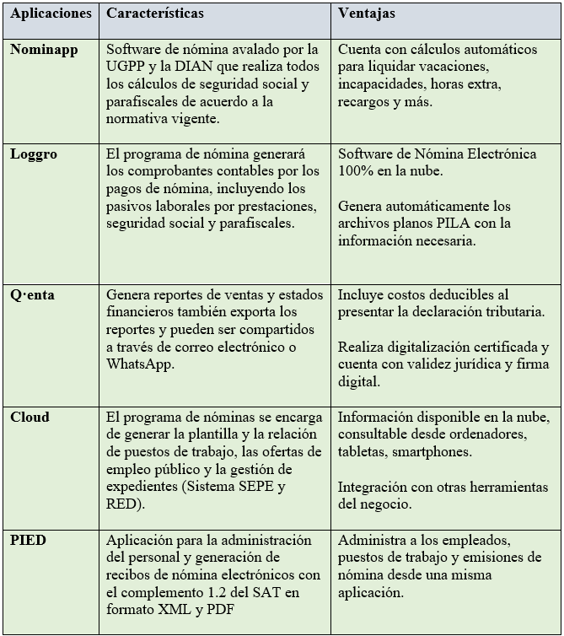

Tabla 1. Cuadro comparativo



## Bases Teóricas

### Nómina electrónica

*La factura electrónica presenta a su vez, ventajas y desventajas aclara* (Oliveros Castellanos, 2019) *que para todos los actores frente a la factura física. A favor se identifica el mayor control tributario, la organización eficiente de la información para las organizaciones y la reducción de tiempos para las transacciones. Por otra parte, las desventajas abordan los fallos en el sistema que evitan su función, los cambios organizacionales que generan, especialmente en la pequeña empresa, y los costos iniciales para su adaptación. (pág. 27).*

### Páginas Web

*Como lo menciona* (Isin Vilema, 2011) *es una identidad que existe dentro de internet, contiene un número limitado de documentos utilizando una gran diversidad de medios, desde documentos basados únicamente en texto hasta documentos con efectos multimedia, la principal característica de los documentos se encuentra unidos a otros documentos mediante una tecnología denominada Hipertexto. (pág. 4).*

### Intranet

*Con el uso del software de la Intranet se estará aplicando un sistema de información, como lo replantean* (Toapanta Cando & Toapanta Toapanta, 2006) *con una visión de nuevas estrategias de trabajo, implementando cambios en las complejas dimensiones tecnológicas, humanas y organizacionales, la cual se formulará de manera sencilla, coherente y aplicable para que pueda ser fácilmente revisado, actualizado y mejorado acorde a los avances de la informática y a las necesidades de los usuarios. (pág. 41).*

### WordPress

*Con la automatización,* (Olegario Castellanos, 2017) *opina que puede ser la implementación de formularios que usan sistemas de auto respuesta, mejoramos la rapidez y permite ahorrar en tiempo y personal. Actualmente, los clientes, empleados y proveedores esperan poder encontrar y comunicarse con un negocio por Internet. Esto sería el equivalente a figurar en las Páginas Amarillas: si no tienes un perfil, los clientes potenciales no son capaces de encontrar el negocio y confiar en él. Además, las entidades que no tienen presencia en Internet pueden percibirse como empresas incapaces de adaptarse a las nuevas tecnologías. (pág. 22).*

### HTML

*Manejar un Web con HTML es una de las herramientas que están creciendo a gran escala y desarrollándose en todos los ámbitos logrando la conexión entre las personas produciendo el intercambio de información.* (Villamar Coloma , 2017) *especifica que esta tecnología a diferencia del software desarrollados para escritorio las aplicaciones móviles ofrecen una gran variedad de servicios como: turismo, salud, marketing, compra en línea, redes sociales. Permitiendo a los usuarios el acceso de almacenar datos de manera segura para facilitar la información que estará disponible en todo momento y así ahorrar tiempo para acceder de una manera rápida a sus preferencias móviles y realizar consultas de busca rápida de temas o situaciones que pueden encontrar una solución oportuna. (pág. 7).*

## Estado del Arte

Fomentar la colaboración con el fin de mejorar el aprendizaje, menciona (David Aguilera, 2015) que el sistema estará basado en un modelo de aprendizaje colaborativo para poder transmitir el conocimiento disponible de una manera más fluida. Incentivo de uso: para lograr una mejora en la utilización de la plataforma, se considerarán características típicas de las redes sociales. Usabilidad y alta disponibilidad: la solución deberá cumplir con todos los estándares de usabilidad con el fin de mejorar la experiencia de usuario final y deberá mejorar la disponibilidad actual de los sistemas. Integración con otros sistemas: con el fin de tener acceso a más sistemas, se dispondrá de un mecanismo que posibilite la integración con otros sistemas o aplicaciones disponibles. Fomento al desarrollo de nuevas ideas: la solución debe ser un camino para que otras áreas se involucren y puedan generar nuevas ideas a través de esta misma plataforma o propuesta de nuevas aplicaciones de la plataforma. (pag.5).

Muchas organizaciones necesitan hacer cambios en sus intranets, (Sánchez, 2017) recalca que la forma rápida sin contar con la ayuda del departamento de IT. Se establece que un manager de un departamento puede tener la necesidad de hacer llegar una noticia o comunicación a su equipo, o que el director de Recursos Humanos de una organización necesite comunicar información sobre beneficios sociales a toda la organización.

Entendiéndose que todo proyecto para mejorar un aspecto de la compañía, comentan (Ribeiro Balcázar, Villanueva Saberbein, & Guerrero Maguiña, 2017) que en este caso la comunicación interna, debe tener un impacto en el desempeño de la organización y en la rentabilidad de la misma. Actualmente las empresas brindan canales donde el colaborador puede obtener la información necesaria, la misma no es del todo amigable y no fomenta que los colaboradores se auto gestionen buscando por sí mismos la información que necesitan. (pag.7).

En una organización, (Tarqui Tipo & Cuadros Morales, 2017) aclaran que la comunicación, se describe como una comunicación organizacional. Tales comunicaciones de organización generalmente ocurren entre la organización y sus diferentes partes interesadas, tanto internas como externas. En las instituciones de educación superior, las comunicaciones se producen entre las instituciones académicas y los estudiantes, los estudiantes y el contenido, entre los miembros del personal y entre la institución y otras partes interesadas externas con intereses directos o indirectos en el funcionamiento de las organizaciones.

Hay diversos esquemas que donde la implementación de VPN, los cuales varían según tamaño de la red corporativa y seguridad que requiera para sus servidores. (Segundo , 2016), argumenta que estos pueden estar basados en software o hardware, siendo estos últimos los más efectivos al momento de efectuar procesos de autentificación y encriptación, debido a que no adhieren sobrepeso a los servidores dedicados a los enrutamientos dentro de la propia red local, agilizando el trabajo dentro de esta. Además, que manejar parámetros bastante potentes de seguridad que sería poco probable implementar como software. (pag.24).

Una parte muy importante del estudio y evaluación de una intranet aclara (Proaño Falcones, 2018), se debe centrarse en el modelo organizativo, sobre el que se sustenta y en los procesos de trabajo derivados, por lo cual básicamente se abordó un análisis desde el punto de los servicios y funcionalidades de negocio, enfocándose en la estructura de la plataforma para la gestión corporativa, es decir, en la cual radica el funcionamiento principal de los procesos de negocio de la institución donde los tienen en participación activa. (pag.63).

## Marco legal

A la hora de crear una página web, debes tener en cuenta la normativa vigente, sobre todo en los casos de páginas web corporativas o de páginas web que ofrecen sus productos y servicios online.

### Normas:

* *La Ley Estatutaria 1581 del 2012 y su impacto en contexto laboral. La importancia de esta ley consiste en establecer las reglas del tratamiento de todo tipo de dato personal (salvo algunas excepciones), tanto en el sector público como en el privado. Ver anexo.*
* *Ley 34/2002, de 11 de julio, de servicios de la sociedad de la información y de comercio electrónico (LSSICE).*

* *Ley Orgánica 15/1999, de 13 de diciembre, de protección de datos de carácter personal (LOPD) y su Reglamento de desarrollo.*
* *Real Decreto Legislativo 1/2007, de 16 de noviembre, por el que se aprueba el texto refundido de la Ley General de Defensa de los Consumidores y Usuarios y otras leyes complementarias.*
* *Ley 7/1996, de 15 de enero, de Ordenación del comercio minorista.*
* *Real Decreto Legislativo 1/1996, de 12 de abril, por el que se aprueba el Texto*
* *Refundido de la Ley de Propiedad Intelectual.*
* *Ley 17/2001, de 7 de diciembre, de Marcas*

*El Aviso legal y condiciones de uso de la web Toda empresa o profesional deberá identificarse correctamente en su web. En particular, debe incluir su nombre o denominación social, domicilio, NIF y datos registrales en su caso. Si además es un profesional colegiado o sujeto a algún código deontológico, igualmente debe indicarlo y facilitar el acceso a este código u otros documentos.*

*En este Aviso legal además conviene indicar quién es el titular de la web, forma de contactar y las condiciones de uso de la web. Estas condiciones son contratos de adhesión, y como tal, se encuentran regulados por la Ley 7/1998, de Condiciones generales de la contratación, que siempre conviene revisar mientras se redactan.*

### Cláusulas Web Básicas

*• 1.- Identificación del titular de la web.*

*• 2.- Descripción de los servicios y definiciones de conceptos.*

*• 3.- Reserva del derecho a modificar el contenido de la web y sus servicios.*

*• 4.- Obligaciones del usuario de la web.*

*• 5.- Responsabilidades por links, por mal uso o caída de la red.*

*• 6.- Disponibilidad de la información en la web.*

*• 7.- Propiedad intelectual e industrial (marcas).*

*• 8.- Publicidad y banners de terceros.*

*• 9.- Legislación aplicable.*

### Contrato legal de prestador de servicios GoDaddy

*Ver anexo.*

### Propiedad de contenidos diseño y logos

*La estructura del sitio web, su diseño y el código fuente de la misma, así como los logos y marcas que en ella se incluyen son titularidad de* ***Isit International Services*** *y están protegidos por la normativa de propiedad intelectual e industrial. No se podrán realizar actos de reproducción, modificación, distribución, comunicación pública y, en general, cualquier otra forma de explotación, por cualquier procedimiento, de estos elementos sin el previo consentimiento por escrito de* ***Isit International Services.***

### Contenidos

*Todos aquellos contenidos incluidos en el sitio web son titularidad de* ***Isit International Services*** *y están sujetos a la licencia particular que los acompaña. Se autoriza la reproducción, distribución, comunicación pública y, en general, cualquier otra forma de explotación, por cualquier procedimiento, de estos elementos en los términos indicados en cada licencia particular. En el caso de que un contenido no esté acompañado de una licencia particular, queda autorizada la reproducción total o parcial, modificación, distribución y comunicación del mismo, para usos comerciales y no comerciales, con sujeción a las siguientes condiciones:*

* *Queda prohibida en cualquier circunstancia la desnaturalización del contenido.*
* *El usuario queda obligado en todo caso a citar la fuente de los contenidos.*
* *El usuario queda obligado a mencionar la fecha de la última actualización de los contenidos.*

### Protección de datos de carácter personal

***Isit International Services*** *es la entidad responsable del fichero de datos generado con los datos de carácter personal suministrados por los usuarios de su sitio web. De acuerdo con la Ley Orgánica 15/1999 de 13 de diciembre de Protección de Datos de Carácter Personal,* ***Isit International Services*** *se compromete al cumplimiento de su obligación de secreto con respecto a los datos de carácter personal y al deber de tratarlos con confidencialidad. A estos efectos, adoptará las medidas necesarias para evitar su alteración, pérdida, tratamiento o acceso no autorizado. La recogida y tratamiento automatizado de los datos personales tiene como finalidad la gestión, prestación, ampliación y mejora de los servicios al usuario, así como la gestión de la información suministrada en las solicitudes de inscripción y de acreditación de prensa realizadas por los usuarios. El usuario podrá ejercitar en todo momento los derechos de acceso, rectificación, cancelación u oposición, dirigiéndose por escrito, a* ***Isit International Services****, acompañando fotocopia de D.N.I. “COOKIES”*

### Modificaciones

*Con el fin de mejorar las prestaciones del sitio web,* ***Isit International Services*** *se reserva el derecho, en cualquier momento y sin previa notificación al usuario, a modificar ampliar o suspender temporalmente la presentación, configuración, especificaciones técnicas y servicios del sitio web, de forma unilateral. Asimismo, se reserva el derecho de modificar en cualquier momento las presentes condiciones de uso, así como cualesquiera otras condiciones particulares.*

### Hiperenlaces

*Los hiperenlaces contenidos en el sitio web* ***Isit International Services*** *pueden dirigir a páginas web de terceros.* ***Isit International Services*** *no asume ninguna responsabilidad por el contenido, informaciones o servicios que pudieran aparecer o prestarse en dichos sitios, que tendrán exclusivamente carácter informativo, y que en ningún caso implican relación alguna entre* ***Isit International Services*** *y a las personas o entidades titulares de tales contenidos o titulares de los sitios donde se encuentren.*

## Procesos unificados de desarrollo de Software

En el proceso unificado nos basamos en una metodología en programación orientada a objetos donde una de las principales características, es básicamente la recopilación de las mejores partes de cada una de las metodologías que se utilizan para así estar organizadas las actividades relacionadas al diseño, análisis y mantenimiento del micro sitio. Tendremos un conjunto de actividades necesarias para transformar los requisitos de la Universidad en un proceso unificado tales como.

**Modificabilidad**: en la POO es sencillo añadir, modificar o eliminar nuevos objeto o funciones que nos permiten actualizar programas fácilmente.

Gestión de los errores: cuando se trabaja con un lenguaje POO se sabe exactamente dónde mirar cuando se produce un error, ventaja del trabajo modular de los lenguajes POO. Al poder dividir los problemas en partes más pequeñas se pueden probar de manera independiente y aislar los errores que puedan producirse en el futuro.

**Trabajo en grupo**: es más fácil trabajar en grupo gracias al encapsulamiento, que permite minimizar la posibilidad de duplicar funciones cuando varias personas trabajan sobre un mismo objeto al mismo tiempo.

**Herencia**: crear una única clase y compartir muchas de sus propiedades con múltiples subclases, permite ahorrar mucho trabajo. Al hacer un cambio en la clase, automáticamente todas las subclases adoptarán el mismo.

**Reducción de costes de programación**: especialmente en proyectos grandes la POO reduce los costos de programación ya que se los programadores pueden usar el trabajo de los otros, ahorrando horas de desarrollo. Crear librerías y compartirlas o reutilizar librerías de otros proyectos es algo habitual en la programación orientada a objetos.

El proyecto se dividirá en funcionalidades más pequeñas que nos ayuden a resolver un conjunto de actividades, mediante ciclos, diagramas y características unificadas, siempre basándonos en la arquitectura y los procesos de vida del desarrollo.

* **Inicio**: se da las preguntas esenciales para su proceso tales como; ¿Cuáles son las principales funciones de sistema? ¿Cómo podría ser la arquitectura del sistema? ¿Cuál es el plan de proyecto y cuánto costará desarrollar el producto?
* **Elaboración**: daremos con detalle los casos de riesgo de las anteriores preguntas conforme al desarrollo y las especificaciones del proceso.
* **Construcción**: se crea el proyecto de la web y el desarrollo de la nómina electrónica, en la fase línea en base al diseño preparado bajo los parámetros específicos de la de la empresa.
* **Transición**: se convierte en una versión beta del portal, hasta ser aprobado y que quede sujeto a desplegar la Web en línea, con ello se podrán corregir errores encontrados en el proceso y las pruebas.

## Ciclo de vida de desarrollo de Software

Las actividades a implementar del ciclo de vida del desarrollo del software son:

* **Especificación**: lo que el sistema debería hacer y sus restricciones de desarrollo.
* **Desarrollo**: producción del sistema software.
* **Validación**: comprobar que el sistema es lo que la Empresa requiere.
* **Evolución**: cambiar el software en respuesta a las demandas de cambio.

Con ellos daremos inicio a la planificación:

Inicialmente y gracias al problema en cuestión, la planificación de procesos y las metodologías dadas, dan como referente el desarrollo de la web y la nómina electrónica en la empresa **ISIT**, y así el desarrollo a una solución digital. Se planifico, que el diseño de un sitio web, será correspondientemente a sectores empresariales, enfocados en componentes de información, y con ello una estructuración lineal e idónea, dando al usuario final la satisfacción de conocer nuevos desarrollos y sus diferentes significados.

### Implementación

*Ya con la forma planificada, nos basaremos en implementar los recursos en el desarrollo, partiendo en los bocetos y maquetaciones ya previas, con ello lo pasaremos al código, con sus respectivas imágenes y textos.*

### Pruebas

*Con el diseño ya estructurado, realizaremos un testeó web, en el ambiente de pruebas, donde evaluaremos los comportamientos en distintos dispositivos, y así probar como cargan las imágenes, textos y sus diferentes animaciones, de igual manera observar los botones y probar que ninguno tenga algún link roto.*

### Documentación

*Uno de los factores importantes es la implementación de la documentación, tanto en el código, como en este formato, especificaremos cada ítem que se esté desarrollando en el transcurso del desarrollo. En el Código se documentará cada sección para sí poder entenderlo en futuras modificaciones.*

### Despliegue

*En la fase de despliegue, pasaremos del ambiente de pruebas al ambiente de ejecución online, donde será la fase de en vivo, con ello ya se tendrá en línea y funcional, para ser visto por los usuarios.*

### Mantenimiento

*Por último, pero no menos importante estará el mantenimiento que constará de actualizaciones, tanto como de información, imágenes y demás, como la actualización de plugins y hasta de la misma plataforma.*

*El ciclo de vida de desarrollo de software son todas las etapas que requerimos validar, que permita garantizar que la Web cumpla con todos los requisitos propuestos inicialmente, y se pueda verificar los procesos realizados para su desarrollo. Con ello podemos mitigar y minimizar los errores lo antes posible, logrando reducir los costos y entregando un portal con calidad, con ello el portal se basará en los siguientes aspectos:*

* *Determinar el orden de las fases del proceso de la Web.*
* *Establecer los criterios de transición para pasar de una fase a la siguiente.*
* *Definir las entradas y salidas de cada fase.*
* *Describir los estados por los que pasa el proyecto.*
* *Describir las actividades a realizar para transformar el producto.*
* *Definir un esquema que sirve como base para planificar, organizar, coordinar y desarrollar.*

*Basados en los anteriores aspectos, se realizan los procesos de continuidad y evolución, como inicialmente tendremos las fases de actividades relacionadas con un objetivo en el desarrollo del proyecto. Se construye agrupando tareas (actividades elementales) que pueden compartir un tramo determinado del tiempo de vida de un proyecto. Ya con esto realizaremos un entregable que nos permitirá evaluar la marcha del proyecto mediante comprobaciones de su adecuación o no a los requisitos funcionales y de condiciones de realización previamente establecidos.*

## Lenguajes de modelación UML

Con el modelado UML, mostraremos el proceso de desarrollo, mediante gráficos unificados, claros y concisos, que muestren el lineamiento a seguir.

Para el desarrollo del portal nos basaremos en los siguientes modelados UML:

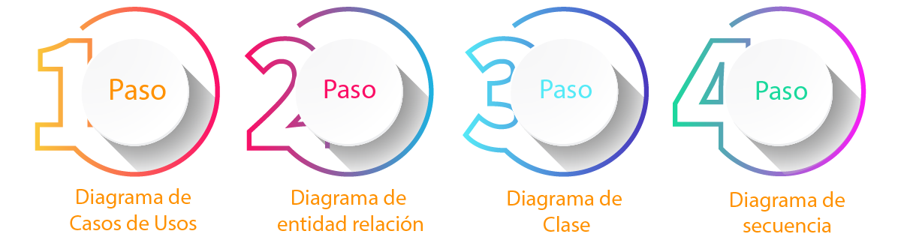

Ilustración 1. Pasos UML. Fuente: Propia.

## Diagrama de Ishikawa o de espina de pescado

El Diagrama de Espina de pescado contienen el lineamiento de la causa del problema con cada característica común, interceptados y que comparten los subconjuntos representados por las secciones del micro sitio.

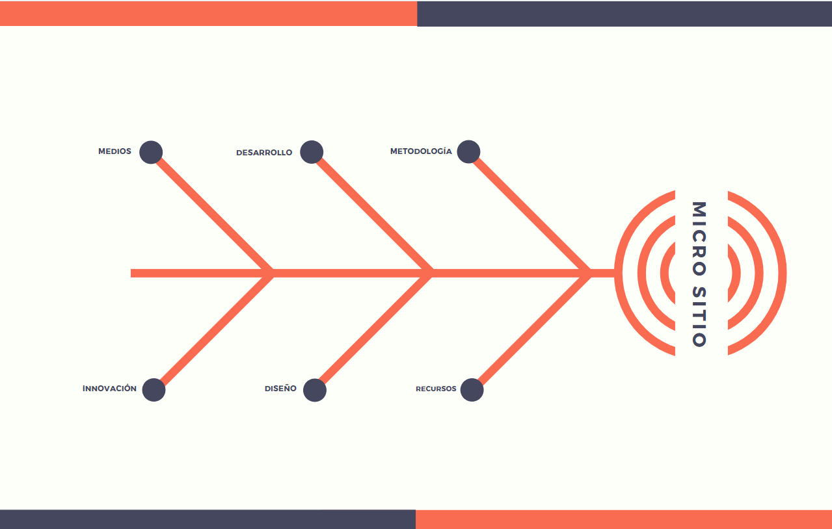

Ilustración 2. Espina de Pescado

## Cronograma de actividades

En el diagrama de Gannt, planificaremos mes a mes cada coordinación planificada, desde planteamiento del problema con la sustentación hacia el coordinador, con ello llegar a proyectar el paso a paso y sus datos relevantes, para dar inicia al desarrollo de los cursos, luego pasaremos a recopilación de información, que será concatenada por el coordinador de docencia.

Ya con la información clara y seccionada, pasaremos al área de diseño, quien tendrá a tarea de organizar y moldear cada paso antes mencionado, para así poder tener claro la modalidad de metodología aplicable a la interfaz, ya que depende de ello el dinamismo y la buena usabilidad del curso, esto va con la mano, con el desarrollo del código, ya que lo que no ve los usuarios, es la lógica de la programación y las tareas que se harán tras una cortina de texto, ventanas e imágenes.

Se figará una meta mes a mes donde se evaluarán avances tanto de información como estructuración del sitio y el desarrollo de la nómina electrónica. Se organizará lo planeado, pero se llevará el control del día que se efectué el proceso, si cambia de día se mostrará el día que se efectué la labor, de igual manera las actividades estarán sujetas a la disposición del día teniendo en cuenta cualquier anomalía que llegase a pasar.

A continuación, se mostrarán los primeros meses del año en curso 2021:

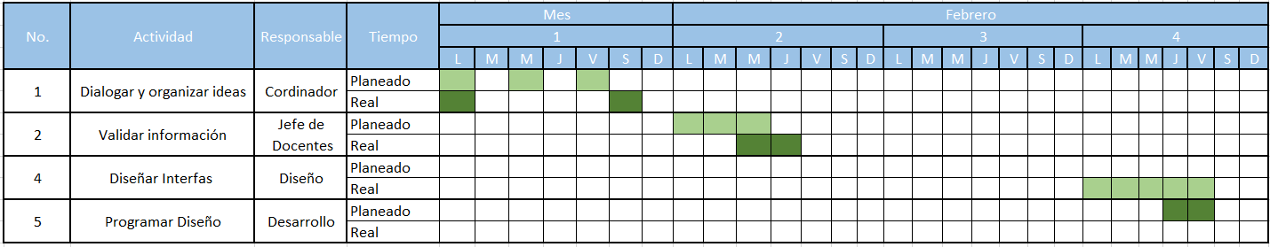

Tabla 2. Organigrama mes de febrero

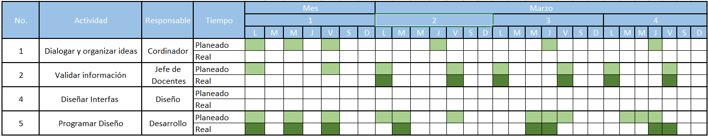

Tabla 3. Organigrama mes de marzo

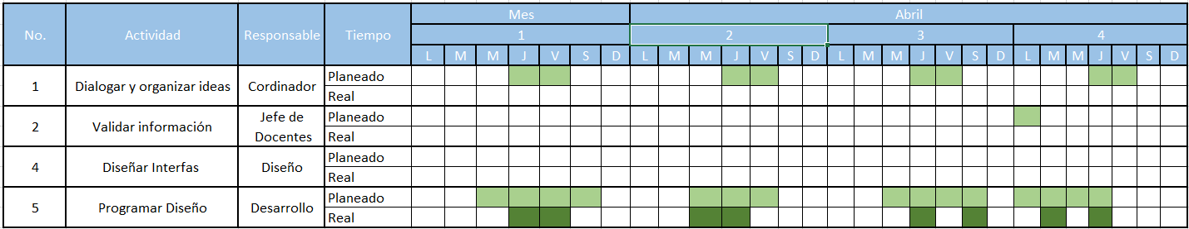

Tabla 4. Organigrama mes de abril

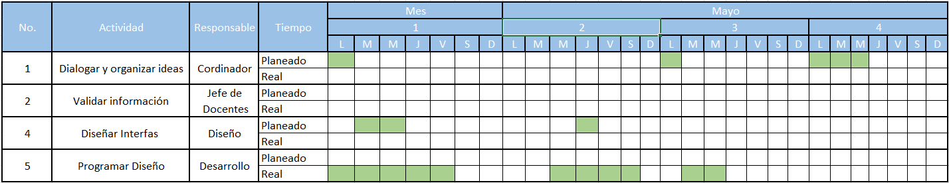

Tabla 5. Organigrama mes de mayo

## Presupuesto

En el presupuesto lo validaremos de cada recurso, que se necesitara, para dar todo el proceso como exitoso, desde el sueldo de los cargos involucrados, auditorias, actividades y bienes y servicios, con ello ya tendremos un presupuesto global a utilizar, se dividirá en dos secciones de aportes, los activos que ya tenga la empresa como tal, y los que se necesitaran para los procesos, estos se pasarán a recursos humanos, quien mediante reuniones gerenciales, validaran los presupuestos presentados y así se tendrá una respuesta a lo solicitados, o una fecha tentativa a la compra de los recursos faltantes.

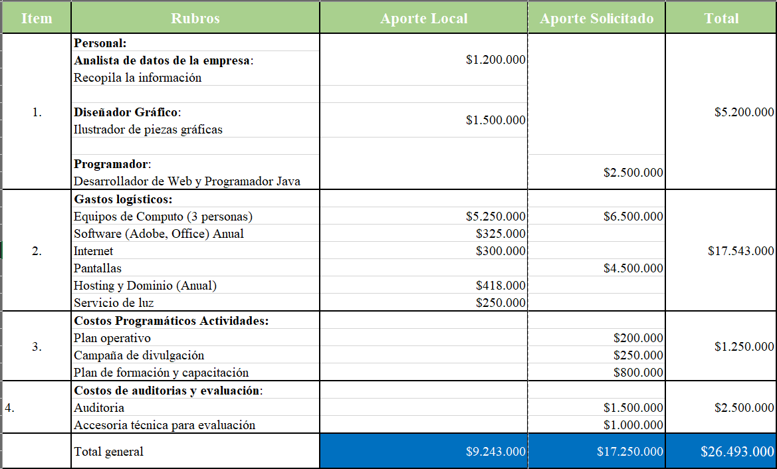

Tabla 6. Presupuesto global

## Resultados

Como resultados, tendremos como tal el equipo de trabajo ya organizado, con cada una de las herramientas a utilizar, de igual manera gracias al presupuesto, la empresa tendrá en cuenta los costos adicionales que se le presentarán durante el proceso del proyecto.

Los aportes técnicos y económicos, estarán como resultado final de cada presupuesto, ya que con esto podrán evidenciar cada dinero donde y en que se pudo haber gastado.

Con la iniciativa, se ha evidenciado el enfoque en un nivel profesional conjunto, donde cada problema, se buscará una solución bipartita, donde se pueda llegar a trabajar en equipo, de igual manera, con este proyecto pude llegar a tener conocimientos más amplios, tanto de programación como de metodologías de estudio.



# CAPÍTULO III: MARCO METODOLÓGICO

En las metodologías ágiles, se contextualiza los valores, los principios y comparaciones con las metodologías tradicionales, donde se enfoca en los desarrollos y las implementaciones de una Web, la Xtreme Programmaing, “XP” (Programación extrema), con esta metodología se podrá interactuar con el desarrollo de la Web, en un trabajo en equipo, donde cada proceso y sus herramientas, estarán en una línea compartida, tanto como el programador como el cliente, desarrollando la web con parámetros que funcionen entre sí, más que conseguir una buena documentación, se mantendrá presente la opinión y la guía del usuario.

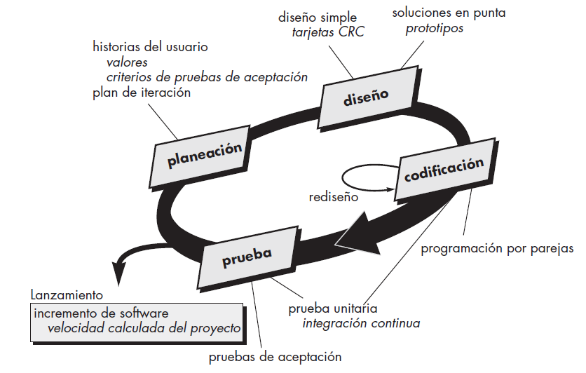

Ilustración 3. XP. Fuente: Roger S. Pressman, Ph.D.

Como lo menciona (Roger S. , 2010) en su libro, para alcanzar la simplicidad, XP restringe a los desarrolladores para que diseñen sólo para las necesidades inmediatas, en lugar de considerar las del futuro. El objetivo es crear un diseño sencillo que se implemente con facilidad en forma de código. Si hay que mejorar el diseño, se rediseñará en un momento posterior.

La retroalimentación se obtiene de tres fuentes: el software implementado, el cliente y otros miembros del equipo de software. Al diseñar e implementar una estrategia de pruebas eficaz, el software (por medio de los resultados de las pruebas) da retroalimentación al equipo ágil. XP usa la prueba unitaria como su táctica principal de pruebas. A medida que se desarrolla cada clase, el equipo implementa una prueba unitaria para ejecutar cada operación de acuerdo con su funcionalidad especificada. Cuando se entrega un incremento a un cliente, las historias del usuario o casos de uso que se implementan con el incremento se utilizan como base para las pruebas de aceptación. El grado en el que el software implementa la salida, función y comportamiento del caso de uso es una forma de retroalimentación.

Por último, conforme se obtienen nuevos requerimientos como parte de la planeación iterativa, el equipo da al cliente una retroalimentación rápida con miras al costo y al efecto en la programación de actividades. Los cambios necesarios se presentarán a tiempo con tan solo una mirada a la web, más que seguir estrictamente un plan de desarrollo. Los roles que se mantendrán con el programador y el cliente, se manejaran de maneras mixtas, puesto que cada uno tiene sus funciones, pero serán fusionadas cuando se reúnan para mirar y adelantar el sistema. El programador escribe las pruebas unitarias y produce el código del sistema.



## **Caso de Usos**

La diagramación y diseño del portal, se implementará un análisis de seguimiento basado en UML como se indica la ilustración 6. (Ilustración 1. Pasos UML), donde dispondremos cada uno de los recursos, y así formular una forma clara y sistemática, donde iniciaremos con los casos de uso, inicialmente con el caso de uso del Administrador seguido por el caso de uso del Usuario.

Bajo el diagrama de caso de uso, estará basado tanto como los nuevos diseños, como las entradas, tanto de información como de nuevos usuarios y sus diferentes roles, con ello se define un estilo arquitectural por capas, utilizando la tecnología Java Server Faces (JSF).

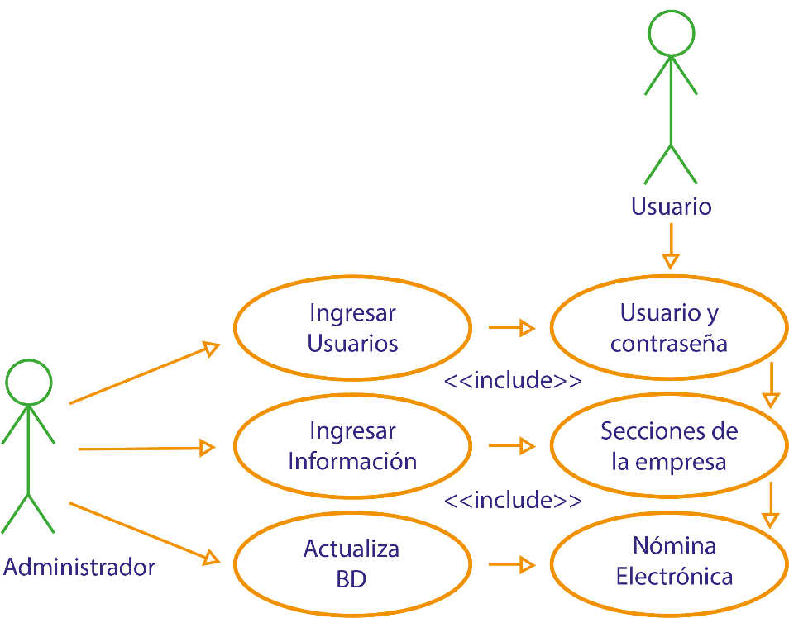

Ilustración 4. Diagrama de caso de uso

Para el caso de uso del usuario o empleador está disponible sus datos de acceso, donde mediante cualquier dispositivo conectado a internet, podrá acceder a la Web y con ellos a los recursos proporcionados por la empresa, como información interna y a su nómina electrónica.

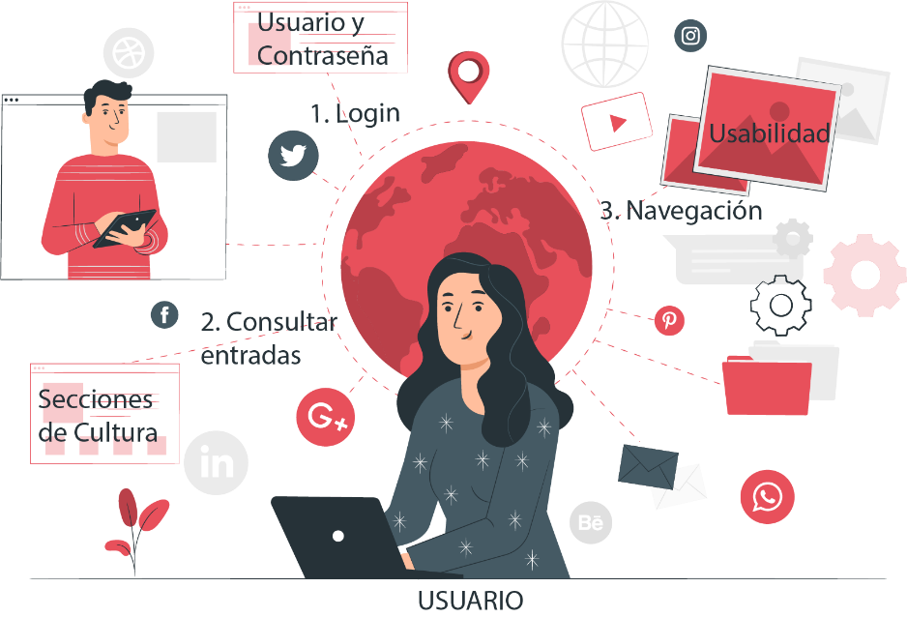

Ilustración 5. Usabilidad. Fuente: propia

## **Diagrama de Componentes**

Los componentes principales del sistema son: “Admin” (Administrador del sitio) que ingresa o actualiza “Datos” (Información de la empresa), donde dichos datos se almacenan en las “Secciones” (Sitios de la Web). Para los “Usuarios” (personas que pertenecen a la empresa con un rol específico) por su parte, ingresarán a “Secciones” en un apartado del sitio Web se llamará Certificaciones del Empleado para poder acceder se requerirá “Autenticación” para ingresar a “Nómina”.

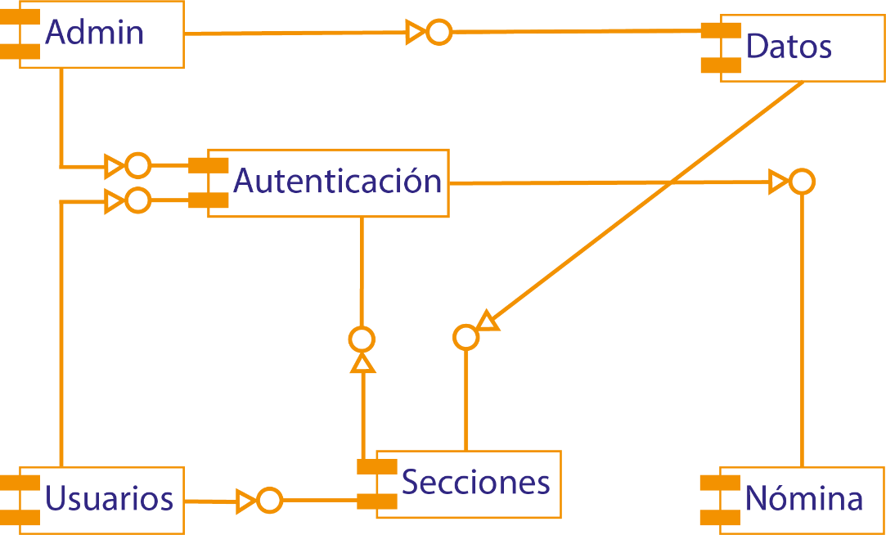

Ilustración 6. Diagrama de componentes

## **Diagrama de Despliegue**

En el diagrama de despliegue se incluyen las especificaciones de las capas de la arquitectura implementada y la distribución de los componentes.

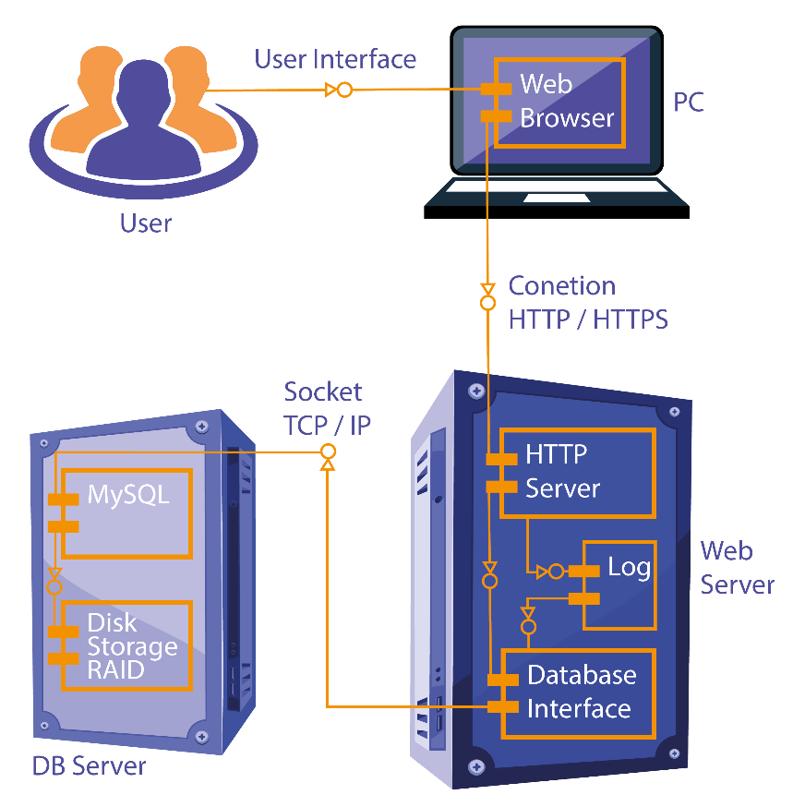

Ilustración 7. Diagrama de Despliegue. Fuente: propia

En esta etapa se presentación se despliega la información a los usuarios y se acepta simultáneamente peticiones y respuestas de los mismos a través de interfaces gráficas de usuario o JSP (Java Server Pages). En la capa lógica del negocio se gestionan todas las actividades del sistema y en la capa de persistencia se encuentran los componentes Entity creados a partir de cada tabla de la base de datos, esta capa manipula la información del negocio para su consulta y almacenamiento.

## **Diagrama de Modelo de Entidad Relación**

En las entidades de relación y en los diagramas de clase se observará el flujo de datos sobre una base creada en MySQL, desde cada atributo como sentencias y cada comunicación entre ellas, para que con esto se mantenga una línea correcta desde el almacenamiento, modificación y extracción de datos, con ello tendremos una comunicación clara e importante con cada tabla, desde uno a varios o viceversa.

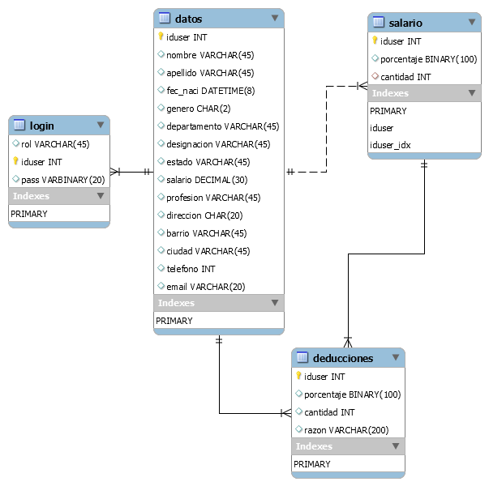

Tabla 7. Modelo Entidad Relación

## **Diagrama de secuencia**

En el Diagrama de Secuencia tendrá el lineamiento entre las relaciones sobre un actor su procedimiento y sus desenlaces, se realiza el diagrama de secuencia, validando el proceso, mediante el cual se genera el paso a paso en la vinculación del administrador hacia el sistema, buscando los datos pertinentes para cada ejecución.

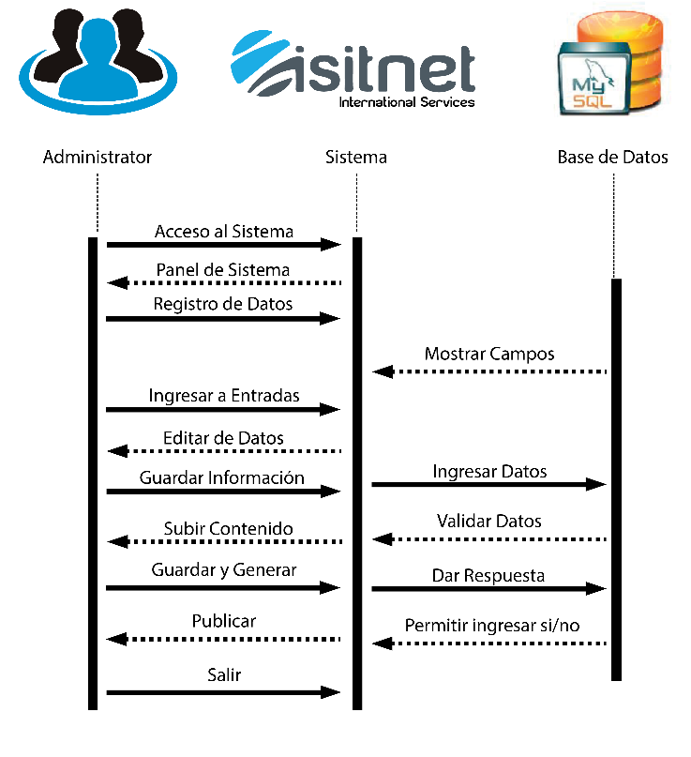

Ilustración 8. Diagrama de Secuencia

## **Arquitectura**

Recordemos que el objetivo principal de nuestro proyecto es validar la importancia a ejecutar una web mostrando la información vital de la empresa y de igual manera el desarrollo de la nómina electrónica, que tendrá como finalidad, la facilidad de tener dicho documento de manera más rápida y fácil.

El desarrollo de aplicaciones en JEE se realiza distribuyendo los distintos módulos de software sobre una arquitectura multicapa.

• Los componentes de la capa de cliente se ejecutan sobre la máquina del cliente.

• Los componentes de la capa web se ejecutan en el contenedor web JEE (servidor GlassFish).

Representa una arquitectura de software que modela las relaciones generales de las entidades del dominio, y provee una estructura y una especial metodología de trabajo, la cual extiende o utiliza las aplicaciones del dominio.

Aunque se distinguen cuatro capas, podemos considerar que las aplicaciones multicapa de JEE son de tres capas al distribuirse físicamente en tres ubicaciones diferentes.

• Máquina del cliente (capa de cliente).

• Servidor JEE (capas web y de negocio).

• Servidor de bases de datos (capa de datos).

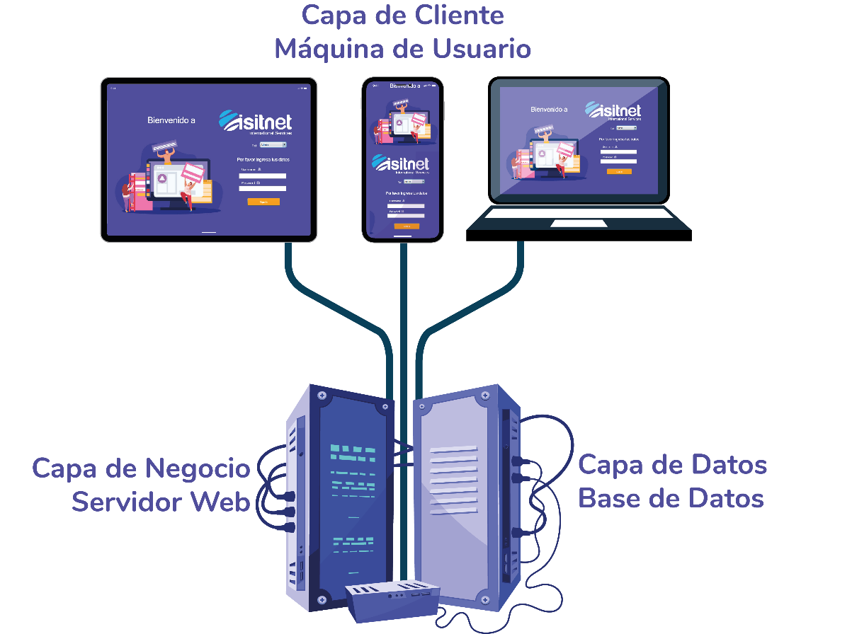

Ilustración 9. Arquitectura Multicapa. Fuente: propia

En este caso, las aplicaciones JEE de tres capas extienden el modelo C/S situando un servidor de aplicaciones multithread entre la capa de cliente (client app) y la capa de datos (back-end storage).

En esta fase se prepara el entorno para garantizar el buen desarrollo del proyecto y la disponibilidad de todos los medios requeridos; entre ellos: el servidor de aplicaciones, el gestor de bases de datos y las herramientas de generación de código.

Para este proyecto se utilizó el servidor web GlassFish versión 4.1.1 y la herramienta NetBeans 8.2 como ambiente de desarrollo integrado para la creación del sistema y las páginas web. Las interfaces gráficas se desarrollan con tecnologías JSP (Java Server Pages) y JSF (Java Server Faces), basados en el diseño de la interfaz que se presenta y valida por el usuario final.

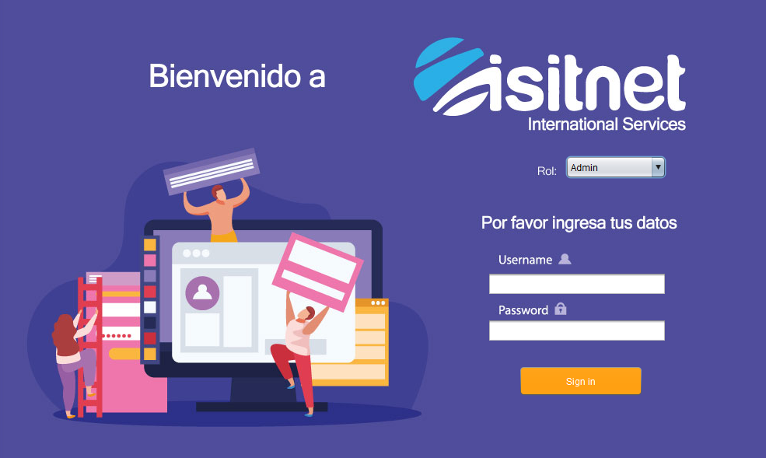

Figura 1. Autenticación

Se presenta la pantalla de confirmación del registro de usuario o administrador. Esta información se utiliza en el proceso de autenticación para acceder a todos los servicios.

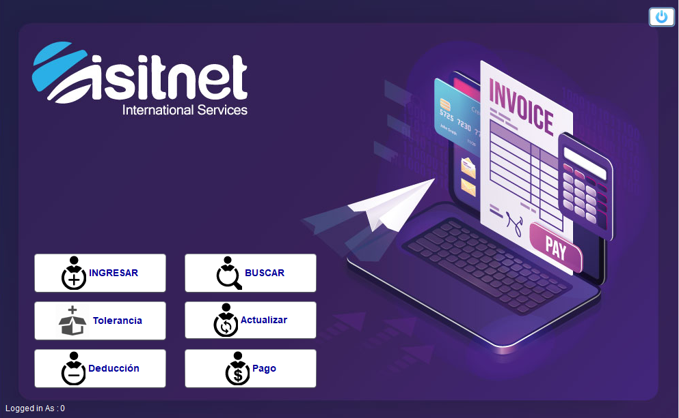

Figura 2. Nómina Electrónica

En la nómina electrónica se accede a los datos principales del empleado, como administrador, puede ingresar usuarios y actualizar la nómina, en la parte de empleados, podrán visualizar sus estados de nómina, como descuentos, salario base, y sus diferentes deducciones laborales.

## **Resumen de la aplicación**

Un portal Web es un sitio de Internet caracterizado por facilitar el acceso a distintos recursos o servicios de la World Wide Web (WWW). Estos accesos pueden manejar temas relacionados o ser de diversa índole, ofreciendo así un amplio abanico de temas que podrían ser de interés para el internauta.

El objetivo principal de un portal es ayudar a los usuarios a localizar la información que necesitan sin tener que salir del portal, con lo que se incentiva a los usuarios a utilizar el sitio de forma recurrente.

Características principales:

* Información: Pueden incluir buscadores, directorios, noticias y servicios.
* Nómina Electrónica: Acceder a sus reportes pagos, cualquier día.
* Participación: Manejan aplicaciones, foros, email y chats.
* Comodidad: Brindan acceso a la mayor cantidad de información desde un mismo sitio.

## **Ventajas del Modelo Vista Controlador**

Las mejores ventajas que tenemos con MVC son la separación clara de dónde tiene que ir cada tipo de lógica, facilitando el mantenimiento y la escalabilidad del portal, de igual manera facilidad como lo dice (Camarasa, 2012) la realización de pruebas unitarias de los componentes, así como de aplicar desarrollo guiado por pruebas (Test Driven Development o TDD). De las más grandes ventajas en la reutilización de los componentes, basados en páginas, donde se pueden clonas o copiar reduciendo así los aspectos de crear algo desde el inicio, permitiendo una sencillez para crear distintas representaciones de los mismos datos.

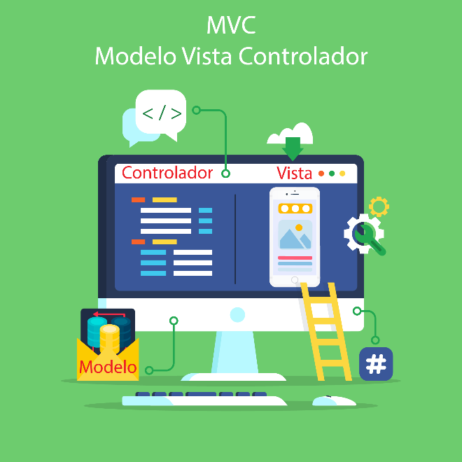

Ilustración 10. MVC. Fuente: propia

**Modelo**: Acceder a la capa de almacenamiento de datos. Lo ideal es que el modelo sea independiente del sistema de almacenamiento.

**Vista**: Recibir datos procesados por el controlador o del modelo y mostrarlos al usuario, con ello el usuario puede navegar e informarse con un diseño practico y viable.

**Controlador**: Contiene reglas de gestión de eventos y acciones que pueden suponer peticiones al modelo o a las vistas. Una de estas peticiones a las vistas puede ser una llamada al método y sus diferentes componentes de desarrollo.

## **Diseño**

El diseño es una parte fundamental donde centraremos el portal donde un usuario se sienta cómodo, por lo tal se manejaron 4 pilares en su entorno sea más agradable, practico y seguro:

1. El pilar del **DISEÑO**: Parte visual y usabilidad del portal
2. El pilar del **SEO**: Posicionamiento en buscadores
3. El pilar de la **SEGURIDAD**: Fiabilidad en accesos y contraseñas
4. El pilar del **WPO**: Velocidad de carga

### APIs

*Las APIs de WordPress para desarrollar, son fundamentales cuando se necesita tener contenido externo de las cuales utilizaremos las siguientes:*

* ***HTTP API****: Se utilizará cuando el portal genere peticiones HTTP a servicios de terceros, o enviar cierta información.*
* ***REST API****: nos facilita una serie de endpoints para obtener y/o modificar información de manera remota, de igual manera podemos crear nuestros propios endpoints donde hacer filtrados de información personalizados.*
* ***Options API****: Donde podemos obtener y establecer valores de opciones de configuración en tus plugins y temas.*
* ***Rewrite API****: Crearemos las reglas personalizadas de cada enlace.*
* ***Settings API****: La interacción que manejara el usuario donde pueda establecer opciones de configuración para la web.*

## Alcances

El alcance será la base para desarrollar el cronograma de eventualidades basadas en la información interna de la empresa, con el objetivo primario de establecer una conexión de empresa empleado, y así suplir cada necesidad por medio de la tecnología, en este caso una Web, donde se almacene la información relevante hacia el empleado, y sus diferentes necesidades.

Unos de los factores y su mayor alcance es el desarrollo de los desprendibles de pago electrónicos, a través del sitio web de la empresa, con ello será tendrá al alcance del empleador una forma más fácil de acceder a sus datos y a su información personal.

## Población y muestra

En el desarrollo empresarial, y nuestro análisis preliminar de cada factor a tener en cuenta, y las probabilidades del planteamiento del problema, dado que para haber validado lo dicho mencionado, se tuvo que analizar inicialmente la problemática principal, que fue la de suplir esa necesidad de los empleados sobre la información pertinente que se debe hacer llevar a cada uno, por lo tal se necesitó realizar un análisis de datos para determinar su complejidad y su favorabilidad para que con ello se pueda demostrar su veracidad ante la idea principal del proyecto, dado los datos recogidos se dispondrán de la siguiente manera:

### Población

*El conjunto principal son los empleados de la Empresa Isit, dado que para el desarrollo de ello se establece por medio de herramientas de recolección de datos, la valides para que este proyecto sea efectuado, y así poder suplir la necesidad dada de la información.*

*El grupo de empleado de la empresa se catalogó de la siguiente manera:*

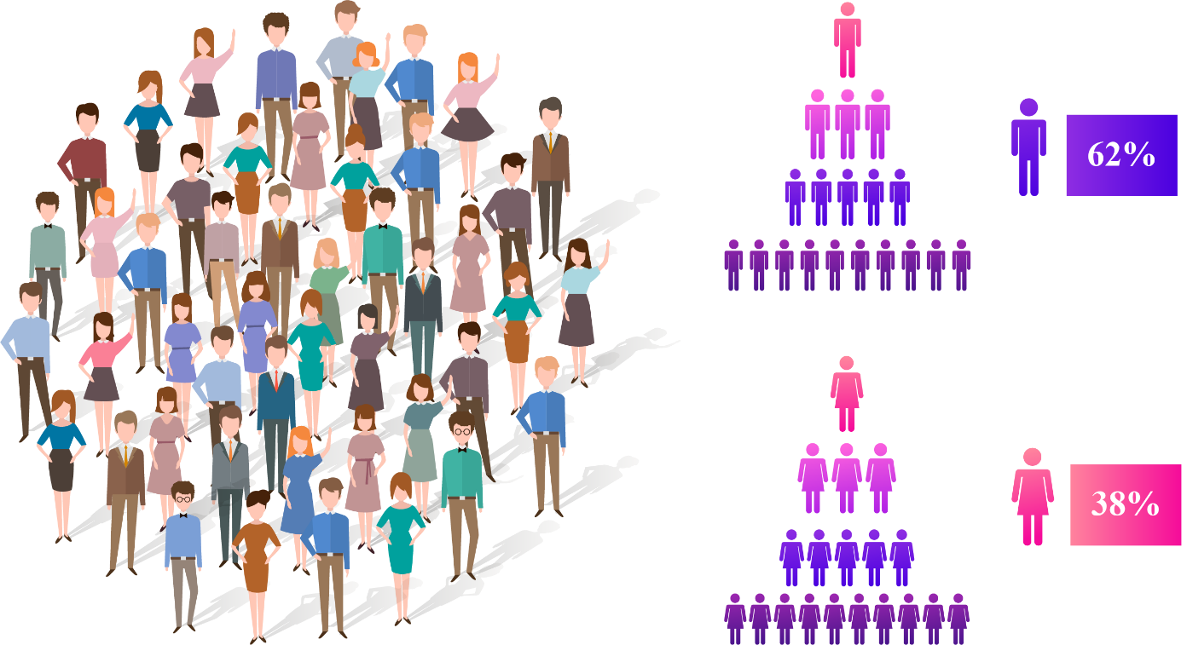

Ilustración 11. Población. Fuente: Propia (freepick)

*Se validad el porcentaje de los empleados en su totalidad de 220 personas, dividido en dos grupos operativo técnico y administrativo, para tener un conceso claro, de donde se va a sacar la muestra, y así identificar con el subconjunto a trabajar.*

### Muestra

*Ya identificando la población se tomó la muestra en dos grupos de hombres y mujeres, entre operarios y administrativos, de la siguiente manera:*

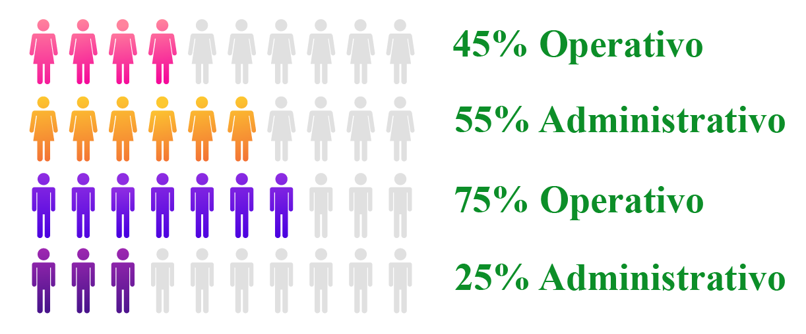

Ilustración 12. Muestra. Fuente: propia (freepick)

*La muestra se catalogó de la siguiente manera, determinando a las personas seleccionadas al azar, para que con ello se pueda hacer la recolección de datos estadísticos con las herramientas de información pertinentes.*

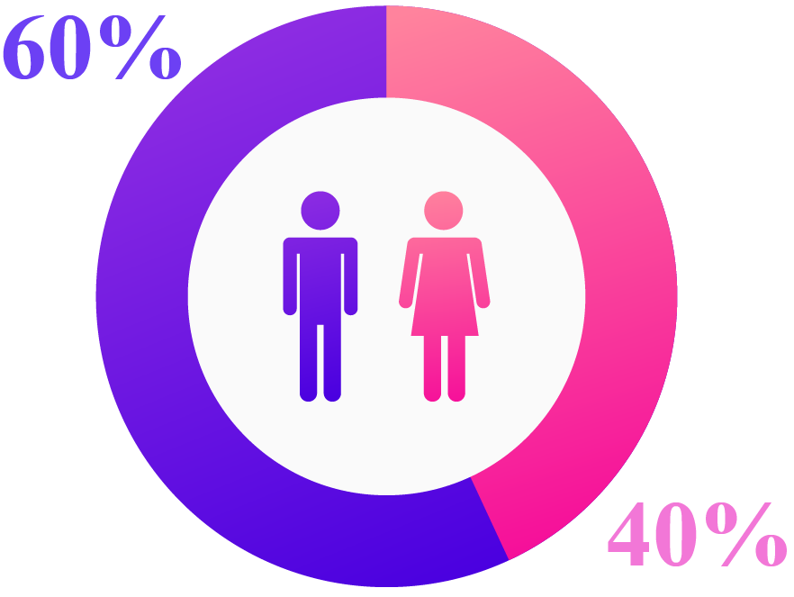

Gráfica 1. Porcentaje. Fuente: propia (freepick)

*Con ello nuestra muestra es dado por 220 Empelados, donde 83 son mujeres y 137 hombres, dado estos resultados se tomó una proporción de cada uno dando que de los hombres solo el 60% y de las mujeres un 40%, fueron elegidos para las pruebas, 82 hombres y 33 mujeres.*

## Instrumentos de recolección de datos

**La recolección de datos será utilizada para el análisis de desarrollo de los sistemas de información, estará basada en el tipo primario, para así poder identificar la realidad de la empresa ante la falta de información por parte de RRHH hacia los empleados, así lograr una investigación que nos aporte más falencias en la información, sin sufrir ningún proceso de elaboración previa.**

### Observación

*Una de las informaciones más relevantes para un empleado son las que pertinentemente le competen, en este caso uno de los ejemplos más claros son la importancia de la nómina, ya que es vital para los empleados poder visualizar sus extractos de nómina, para así poder llevar una economía ordenada, ya que, en ello, se podrá observar cuanto le pagan y sus deducciones.*

*Con ello identificamos que los empleados, no tienen una fuente de información aparte del correo electrónico, donde observamos el primer filtro, al identificar, que es un 30% de los empleados que lo utiliza para leer la información de la empresa.*

*Determinamos un objetivo a seguir, dado que se observó, que cuando tienen dudas de sus nóminas, realizan filas en el área contable para solicitar sus respectivos desprendibles.*

*Se valida el porcentaje entre las edades de 20 a 50 años, identificando que entre más jóvenes menos compromiso en tener información de la empresa.*

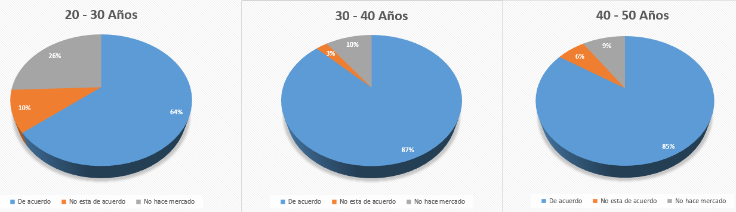

Gráfica 2. Porcentaje Años

### Entrevistas

*En este bloque se utilizó dos tipos de entrevistas, la física y la verbal, estructuradas y no estructuradas, con ello se puede evaluar el nivel de complejidad al hablar o solo escribir.*

*Se identificó, que es más útil la forma verbal, ya que cuando ven una hoja de más de 5 preguntas, lo ven de manera innecesaria y monótona, hoy en día las personas no leen como antes, ya que por el internet tienen todo resumido, por esa razón por salir del paso lo llenan de forma mecánica.*

### Encuesta

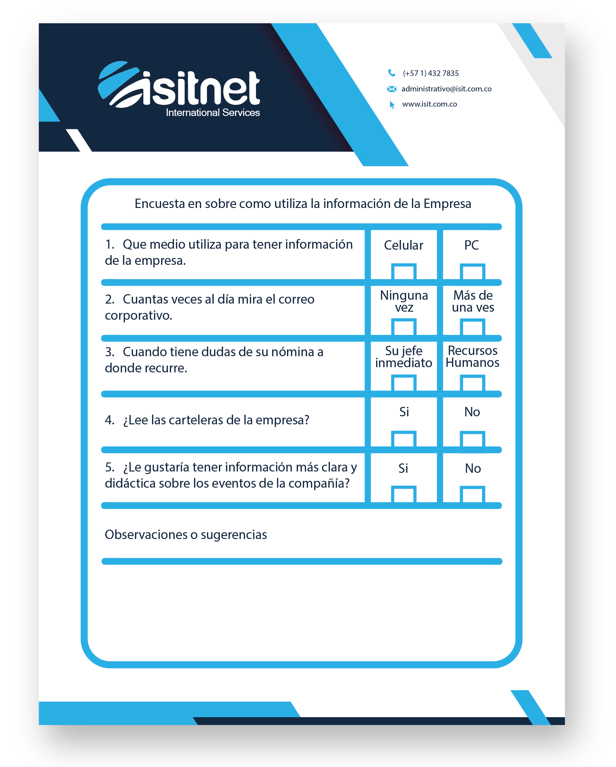

Ilustración 13. Encuesta

### Entrevistas verbales

*En las entrevistas verbales hablamos con el personal de diferentes áreas de manera amistosa, inicialmente para así poder romper el hielo, con un dulce y algunos chistes laborales, con ello al alcanzar la confianza se limita a hacerle las mismas preguntas que la encuesta física, evidenciando que se tiene más claridad y con ello se llegan a responder dudas que llegasen a tener y de igual manera recibir sus sugerencias o comentarios.*



Ilustración 14. Conversación. Fuente: Freepick.com

*Con ello se identificó, que, a pesar de tener una conversación sana y amigable, se identificó que solo el 30% de los encuestados saben y están atentos a la información que imparte la empresa.*

### Revisión documental

*En las especificaciones del proyecto se en las organizaciones, con ello se basará en un análisis cualitativo técnico, por ello no se basa en una hipótesis especificada, ya que emplea la observación participante en una descripción científica de la vivencia del investigador en una sociedad o cultura distinta, que conlleva a mejorar algún aspecto, o situación que con el tiempo de una mejora algún proceso o forma de comunicación.*

*Demostrando así que, la falta de información interactiva es mucho más fundamental, algo que solo un correo que da la información, más que un recurso, una oportunidad de interés, una herramienta virtual, que aparte de ser llamativa es informativa.*



Ilustración 15. Documentación. Fuente Freepick.com

*Para la realización de la Web, se enfocará inicialmente en la problemática principal, que es la falta de comunicación de la información interna sobre todas y cada una de las actividades de una corporación, por medio de una intranet colaborativa, por ello optamos por generar un diseño o boceto para ver la finalidad de la web, se organiza unos diagramas donde se pueden observar cada ejecución del programa, y con ello realizamos un flujograma donde se evidencie la lógica del aplicativo.*

*En los resultados preliminares se identifica la posibilidad y de un gran auge sobre una nueva herramienta, que ayude a conocer o saber los recursos de la empresa y como este los pueda ayudar en un momento dado.*

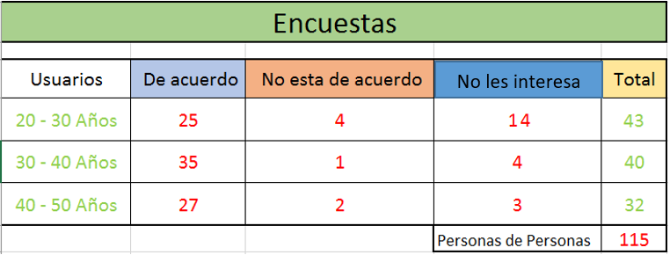

Tabla 8. Encuesta satisfactoria

En las especificaciones del proyecto se da como disciplina hacia el área del conocimiento el Desarrollo estructural de una intranet, alineado a la integración de las TIC en las organizaciones, con ello se basará en un análisis cualitativo técnico, por ello no se basa en una hipótesis especificada, ya que emplea la observación participante en una descripción científica de la vivencia del investigador en una sociedad o cultura distinta, que conlleva a mejorar algún aspecto, o situación que con el tiempo de una mejora algún proceso o forma de comunicación.

# CAPÍTULO IV: ANÁLISIS Y DISCUSIÓN DE RESULTADOS

Ya con los datos filtrados, y mostrados en tablas iniciaremos realizar las mediciones competentes para dar una respuesta al trabajo como tal, con los datos ya más precisos e identificaremos cual son los factores más importantes y cuales los más relevantes que nos ayudaran a tener una Web más práctica y mejorada.



## Pruebas y valoraciones iniciales

Como se indicó anteriormente, los sujetos de nuestras encuestas fueron aleatorias entre el personal operativo (Técnicos) y los del área administrativa, donde por medio de una encuesta de 5 preguntas denominadas al entendimiento si utilizan algún medio de difusión de información interna y sobre dudas de nómina, con el fin de facilitar la información de los recursos de información.

Recordemos que el objetivo principal de nuestro proyecto es validar la importancia a ejecutar una web mostrando la información vital de la empresa y de igual manera el desarrollo de la nómina electrónica, que tendrá como finalidad, la facilidad de tener dicho documento de manera más rápida y fácil.

## Análisis de los datos

Ya con los análisis y los datos recopilados, pasamos a sacar los porcentajes de las encuestas físicas que se realizaron al personal, dado los resultados siguientes:

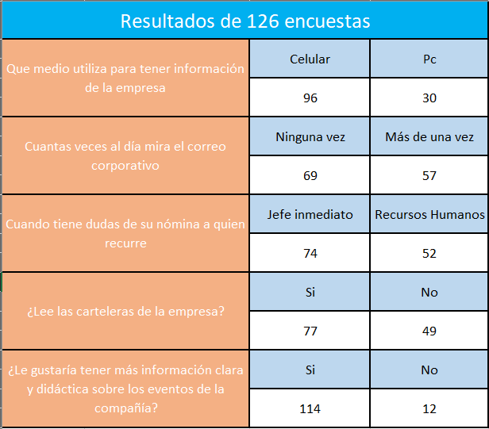

Tabla 9. Resultados de encuestas

Con los datos establecidos de la cantidad personas que diligenciaron la encuesta, se sacó por cada pregunta cuantas personas eligieron cada opción, determinando y concluyendo de la siguiente manera:

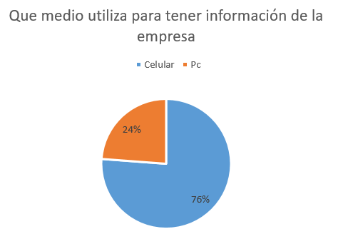

Gráfica 3. Primera pregunta

Según las encuestas el medio electrónico más utilizado para mantenerse informado de la empresa es el Celular con el 76% equivalente a 96 encuestados, frente al 24% de 30 personas que utilizan el computador, concluyendo que el celular es el aparato electrónico de más fácil acceso, ya que con el vamos a cualquier lugar, en cambio el computador es el medio más utilizado por oficinistas de puesto fijo, y como lo menciona la ilustración 5, el grupo población mínimo son los de administrativos.

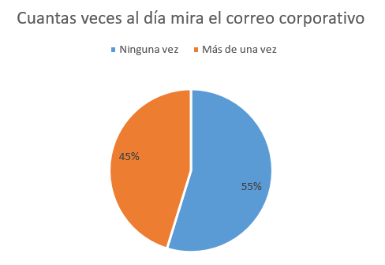

Gráfica 4. Segunda pregunta

Las visualizaciones al contenido empresarial como correo electrónico, es de casi un 50 a 50, frente a que nunca lo ven y que lo observan más de una vez, con tan solo un 10% de diferencia, recalcando que, por disciplina o falta de información, el promedio de 69 personas encuestadas, ven el correo como una necesidad no básica, ya que solo ingresan al correo corporativo por alguna necesidad, pero nada recurrente.

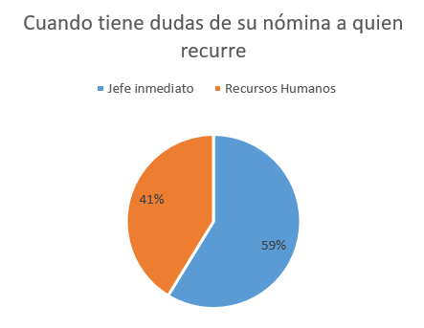

Gráfica 5. Tercera pregunta

En la parte de dudas sobre su nómina, las encuestas arrojaron que solo el 41% de 52 personas acuden a recursos humanos u otra identidad ajena a sus jefes donde este revelo también que 74 personas equivalentes a 59% están dependiendo de resolver todas sus dudas solo con el jefe a cargo, evidenciando la falta de conocimiento de otras áreas.

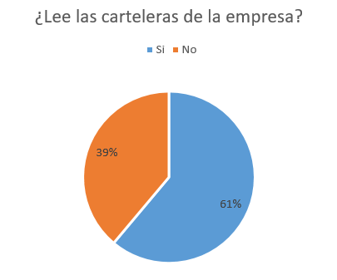

Gráfica 6. Cuarta pregunta

Algo particular de esta encuesta es que un 33% de 49 personas saben sobre las carteleras físicas que tiene la empresa, lo peculiar es que saben dónde están ubicadas, pero no tienen conocimiento de las actividades en las que se desenvuelve la empresa, ya que pasan y las ignoran y no leen, dado que la mayoría son textos largos y poco creatividad, demostrando que hoy en día continua una frase célebre que menciona que una imagen vale más que mil palabras, con ello, se comprueba uno de los objetivos, que es mejorar la comunicación visual, ya sean con pantallas o recursos multimedia en la página.

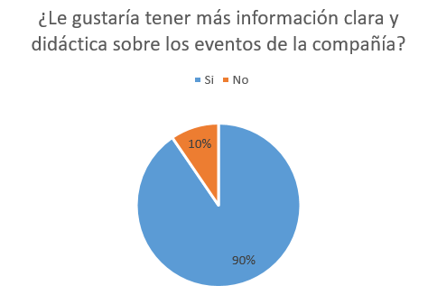

Gráfica 7. Quinta pregunta

Sobre los últimos porcentajes de la encuesta se evidencio que hay personas de poco interés hacia la información empresarial, dado que un 10% o sea 12 personas, no les gustaría acceder o mantenerse informado de los recursos o actividades laborales, en cambio se hace frente a un 90%, mencionando que, si les gustaría tener más medios visuales para mantener informados, recalcando que deben ser más dinámicas y visuales, ya que muchas personas no les gusta leer.

## Discusión de los resultados

Durante el análisis pudimos entender las posibilidades del tipo de datos que podemos sacar, con tan solo basarnos en herramientas complementarias que nos permiten reducir valores y con ello tener una perspectiva más amplia de los hechos más relevantes que se desean obtener, podemos concluir que para obtener más datos precisos necesitamos crear grupos y en ellos sacar los más notables y los promedios que se crean pertinentes, con ello, ya podemos tener datos puntuales para ser filtrados e interpretados para así tener los promedios estadísticos claros y concisos, y por ultimo descifrar cada dato y dar solución a los interrogantes iniciales.

Gracias a los datos obtenidos, podemos validar realmente cual importante es la problemática, basada sobre los objetivos, ya que desde un inicio se ve y se refleja la falta de información ante recursos de la empresa, con ello y gracias a los resultados, damos como prioridad el avance hacia la información digital y el recurso de la nómina electrónica, para así dar como la innovación de recurso digital, y con ella suplir la necesidad de mantener a un grupo de empleados al tanto de los recursos que tendrá la empresa, siempre pensando en el bienestar de cada uno.

Haciendo frente al estudio, y en casos hipotéticos, la falta de atención es la disminución del interés que se registra en la población estudiada, se atribuye a los cambios estructurados de la empresa, ya que por falta de atención o capacitaciones de recursos internos, el empleado hace caso omiso de situaciones o complejos por falta de interés, en ciertas ocasiones esa problemática, se basa en que la empresa le invierte y se centra más en los servicios a prestar, dedicando una mayor parte a fortalecer estos aspectos, sin llegar a entender que la respuesta a un mejor desempeño es pensar en el núcleo principal de la empresa que son los empleados.

Para poder desplegar y estructurar el proyecto de la información y la nómina electrónica, se debe implementar estrategias hacia el empleado, ya que no nos servirá realizar el proyecto sin tener en cuenta que el objetivo inicial va hacia el empleado, porque si no saben o no tienen el conocimiento de lo que se realiza, volveremos al punto inicial del problema, inicialmente se debe establecer una inducción constante a la filosofía de la empresa. Como lo menciona el articulo web (Work Meter, 2016) Los empleados, lleven el tiempo que lleven, tienen que conocer los valores, misión, visión, objetivos y políticas institucionales que sigue la organización. Una buena comunicación es básica para que los trabajadores se sensibilicen ante la cultura empresarial. Con esto los empleados empatizarán y se identificarán con las estrategias de la empresa y actuarán en pro de la misma.

Como líderes puedes pedir a tus empleados que identifiquen situaciones que estén funcionando y destaquen, y otras que consideran menos efectivas y podrían mejorar. Haz sesiones de lluvia de ideas y ten en cuenta en las actuaciones futuras las conclusiones a las que se lleguen. Invita a los trabajadores a que establezcan sus propias metas en las distintas áreas de trabajo a las que pertenecen para que estén involucrados en las mismas. Estas metas las puede subdividir por equipos de trabajo, que se vayan actualizando según el proceso de trabajo y se compruebe su cumplimiento.

Como idea de proyectos hacia el despliegue de metas, estará involucradas de cómo saber las reuniones, los parámetros, ideas, y demás actividades que competen al empleado, con ello la Web será la herramienta fundamental a suplir estos aspectos, ya que por si la mayoría de empleados no se encuentran en la sede principal, pero sí tendrán al alcance diario su correo con información relevante y como eje central su Web.

Ya mencionando los recursos al que debe acceder un empleado y su forma de contribuir a la empresa por medio de la información, dando como un tip adicional, estará las herramientas que competen a cada empleado, con ello la información de actividades y la nómina electrónica, para que, con ello, como se mencionaba en el cuerpo del documento, es algo vital y de gran facilidad para sus finanzas. Los desprendibles o recibos de pago de nómina, son relevantes porque en ellos debe constar la liquidación que se hizo de la nómina respectiva, incluyendo los conceptos pagados, los descuentos aplicados y el valor neto recibo por el trabajador.

Para el trabajador ese documento es importante porque le permite conocer qué conceptos le han pagado, cómo se los han liquidado y qué conceptos y valores le han descontado. Además, es un documento que algunas entidades de crédito pueden solicitar al trabajador para identificar los ingresos que efectivamente recibe el trabajador.

# CAPÍTULO V: CONCLUSIONES Y RECOMENDACIONES

Como punto final del trabajo de investigación realizado es pertinente concluir con base en toda la información procesada, analizada e interpretada, los resultados expuestos, ya que cada uno fundamenta y construye las conclusiones y recomendaciones del trabajo de investigación.

Así su objetivo final del análisis de estudio, adecuo uno de los recursos principales de una empresa, con ello la implementación de herramientas tecnológicas sobre aspectos de información oportuna y clara, en ámbitos laborales y económicos, a través de Web y su sección de nómina virtual.

## Conclusiones

Es absolutamente posible y realizable la implementación de una herramienta que mejoren la distribución de información tanto a nivel global de la empresa como información netamente pertinente de cada empleado, con el análisis y el desarrollo de la Web y su herramienta se puede concluir que los procesos informativos son más ideales cuando están sujetos a un solo entorno, donde se pueda evitar manejar varios recursos que acaten funciones extras que conlleven a más tiempo o lleven a realizar procedimientos a largos periodos de espera sobre una respuesta.

La etapa de análisis de datos es una de las más importantes en el proceso de investigación en virtud de que se procede a racionalizar los datos colectados con el propósito de explicar las posibles relaciones que expresan las variables estudiadas. El análisis e interpretación requiere del conocimiento de la estadística, para que con ello se establezcan las métricas inicialmente sobre el porqué la implementación de un recurso.

La estadística proporciona innumerables beneficios a la investigación científica y tecnológica. Esta disciplina aporta elementos estadísticos descriptivos e inferenciales. Los primeros representan un conjunto de procedimientos que permiten procesar y presentar la información de manera organizada y resumida. Los segundos facilitan el establecimiento de inferencias de la muestra estudiada hacia la población de origen a través de una serie de pruebas de hipótesis aplicando estadística paramétrica y no paramétrica.

Con ello concluiremos que, para el desarrollo de una herramienta interna laboral, es fundamental tener una fuente de datos verídica, que nos pueda proporcionar, gran cantidad de datos, para así poder filtrar la que necesitamos y con esos datos, ya podemos generar análisis y concluir que factores que nos están afectando y cuales nos están ayudando, con ello podemos determinar causas y errores que posiblemente la Web pueda mejorar.

Se puede concluir con base a las pruebas de hipótesis en general que existen áreas de mejoras continuas sobre los despliegues de información, con ello el entorno centrado hacia el empleado, acobija medios necesarios para tener información al día, de igual manera la implementación de estos recursos ahorrara costos y tiempos, ya que se pasara a medios digitales, y con ello la eliminación de papel, carteleras entre otros, y del tiempo, ya que los empleados sabrán el camino directo a resolver sus dudas perdiendo menos tiempo y aprovechándolo en otras actividades, así mejorando la rapidez y eficiencia de la comunicación con los empleados por que permite centralizar la información.

Con el desprendible de pago digital, podrá gestionar directamente sus finanzas, ya que gracias a este medio, podrá visualizar cuanto le pagaron, si tiene deducciones sean por préstamos o vacaciones, primas de demás información que competen a cada empleado, en conclusión, la Nómina Electrónica al ser un sistema tecnológico avanzado te permite optimizar, automatizar y usar sistemas contables precisos, disminuyendo el tiempo, los gastos en soluciones situacionales, y los costos operacionales para la compañía, y de esa forma obtener excelentes resultados que permitan que aumentes la rentabilidad de la empresa.

## Recomendaciones

Culminado el estudio se recomienda el constante informe sobre alguna mejora propuesta por el empleador, ya que es el medio para identificar factores que puedan llevar nuevas oportunidades de innovación, para que sea más fácil y factible la comunicación interna, de igual manera la revisión constante de procesos que lleguen a minimizar el trabajo.

Tener documentación al día tanto de los procesos como del código, diagramas o procesos del proyecto en desarrollo, le facilitaran a alguien que se ha sumado al equipo de trabajo con el fin de conocer el sistema lo más pronto posible, y poder encaminar hacia el desarrollo ya trabajado, como resolviendo dudas y ayudando a la mejora en sí, de igual manera, les sirve a otros miembros del equipo que necesiten información precisa. Además, la documentación como manuales técnicos y de usuario les puede servir a otras áreas de la empresa que deben familiarizarse con el uso de productos o servicios desarrollados. La documentación ofrece numerosos beneficios tanto para una empresa como a proyectos personales, ya que en ella se permite cambios oportunos y continuos en los procesos para aumentar la productividad, evitando que los procedimientos dejen de usarse por falta de entendimiento, y así conservar el conocimiento, incluso cuando aquellos involucrados en el proceso se van de la empresa, ayuda a determinar si los procesos son eficientes o si ciertos pasos deben revisarse o eliminarse, dando una ayuda a todos los miembros de una organización a comprender los procesos y a saber a quién contactar en el caso de que haya problemas, y algo fundamental es que nos sirve como herramientas de aprendizaje, ya que lo que no está escrito no existe.

Tener constante capacitación sobre la plataforma a todo personal, de igual manera mantener informado a los empleados de los recursos que maneja la empresa, manteniendo campañas de buenas prácticas y para ello es fundamental mantener la plataforma actualizada, con contenido nuevo y llamativo, pudiendo generar actividades de integración que realice el usuario donde pueda acceder e interactuar, que no pierda la costumbre de ingresar, aparte de noticias de la empresa, también se puede subir información que puedan competer con otras actividades, con ello es fundamental de igual manera tener información de las herramientas que pueden acceder, como los desprendibles de nómina, se pueden llevar a cabo como infografías o videos mostrando como pueden acceder realizando videos demostrativos del paso a paso como se debe manejar, con ello evitaremos que los empleados estén preguntando de cómo acceder, será información puntual para no perder la comunicación con el usuario.

# REFERENCIAS BIBLIOGRÁFICAS

Actualícese. (14 de 5 de 2021). *Actualícese*. Obtenido de Nómina electrónica: para qué, quiénes participan, software y digitalización de nómina: https://actualicese.com/nomina-electronica-para-que-quienes-participan-software-y-digitalizacion-de-nomina/

Albornoz, A. (23 de 02 de 2021). *Appvizer*. Obtenido de Nómina electrónica: todo para gestionar in the Cloud: https://www.appvizer.es/revista/recursos-humanos/programas-de-nominas/nomina-electronica

Bonilla Perdomo, J. C. (8 de Mayo de 2020). *Repository.* Recuperado el 9 de Mayo de 2020, de DISEÑO E IMPLEMENTACIÓN DE UNA INTRANET PARA LA EMPRESA DE SERVICIOS PÚBLICOS DE MELGAR EMPUMELGAR E.S.P.: https://repository.usta.edu.co/bitstream/handle/11634/23160/2020juliobonilla.pdf?sequence=1&isAllowed=y

Camarasa, J. A. (14 de Mayo de 2012). *Clave i.* Obtenido de Clave i: https://www.clavei.es/blog/que-aporta-mvc-al-desarrollo-de-aplicaciones-web/

David Aguilera, D. N. (2 de Abril de 2015). *Repositorio Académico de la Universidad de Chile.* Recuperado el 9 de MAyo de 2021, de Plataforma de gestión del conocimiento basada en arquitectura colaborativa e interfaz de red social: http://repositorio.uchile.cl/handle/2250/134099

Edicom. (2021). *edicom*. Obtenido de Automatice la gestión y el envío de nóminas electrónicas: https://edicom.co/nomina-electronica-colombia

e-intelligent. (22 de Marzo de 2019). *e-intelligent*. Recuperado el 8 de Marzo de 2020, de Las 11 Ventajas de una Intranet corporativa para una empresa, PYME u organización: https://www.e-intelligent.es/es/blog/ventajas-de-una-intranet-corporativa-para-una-empresa-o-pyme

Facele. (23 de Febrero de 2021). *Facele*. Recuperado el 20 de Abril de 2021, de La importancia de la Nómina Electrónica para las empresas: https://facele.co/la-importancia-de-la-nomina-electronica/#:~:text=Un%20sistema%20de%20n%C3%B3mina%20electr%C3%B3nica,an%C3%A1lisis%20y%20las%20proyecciones%20de

Isin Vilema, M. D. (2011). *Dspace Espoch.* Recuperado el 17 de Mayo de 2021, de Creación de un catálogo de patrones de diseño de interfaz gráfica: http://dspace.espoch.edu.ec/bitstream/123456789/1566/1/78T00083.pdf

Méndez Vargas, L. C., & Díaz Gil, J. (2018). *Repository Unipiloto.* Recuperado el 16 de Mayo de 2021, de Implementación Sistema Administración Nómina Colombia: IMPLEMENTACIÓN SISTEMA ADMINISTRACIÓN NÓMINA COLOMBIA

Olegario Castellanos, A. (2017). *Riunet UPV.* Recuperado el 17 de Mayo de 2021, de Diseño e implementación de una web con Wordpress: https://riunet.upv.es/bitstream/handle/10251/85724/memoria_29208632.pdf?seq

Oliveros Castellanos, M. A. (2019). *Repository Uniminuto.* Recuperado el 16 de Mayo de 2021, de Implementación del proceso de transición de Facturación Electrónica en la empresa: https://repository.uniminuto.edu/bitstream/handle/10656/10838/UVDT.CP_OliverosMery_2019.pdf?sequence=1&isAllowed=y

Proaño Falcones, Y. A. (5 de Enero de 2018). *Pontificia Universidad Católica Del Ecuador.* Recuperado el 9 de Mayo de 2021, de Modelo De Desarrollo De Una Intranet: https://repositorio.pucese.edu.ec/bitstream/123456789/1466/1/PROA%C3%91O%20FALCONES%20YEAN%20ANEL.pdf

Qenta, B. (2 de febrero de 2021). *Qenta*. Obtenido de Nómina electrónica, la nueva apuesta en Colombia: https://www.qenta.app/nomina-electronica/

Ribeiro Balcázar, A. L., Villanueva Saberbein, L. L., & Guerrero Maguiña, S. E. (15 de Diciembre de 2017). *Repositorio Academico UPC.* Recuperado el 9 de Mayo de 2021, de Implementación de intranet en una empresa constructora para mejorar la comunicación interna: https://repositorioacademico.upc.edu.pe/bitstream/handle/10757/622751/Guerrero_ms.pdf?sequence=15&isAllowed=y

Roger S. , P. (2010). Ingeniería del software. En R. S. Pressman, *Ingeniería del software, un enfoque práctico* (pág. 810). Connecticut: CASSASA.

Sánchez, M. (23 de Noviembre de 2017). *Liferay*. Recuperado el 9 de Mayo de 2021, de Cinco ejemplos de Intranet que potencian la productividad: https://www.liferay.com/es/blog/es-es/transformacion-digital/cinco-ejemplos-de-intranet-que-potencian-la-productividad

Segundo , J. (22 de Julio de 2016). *Universdad Andina del Cusco.* Recuperado el 9 de Mayo de 2021, de Propuesta de implementación de una intranet vía VPN para mejorar la confidencialidad del intercambio de información entre las sesdes: http://repositorio.uandina.edu.pe/bitstream/UAC/398/3/Jenny_Tesis_bachiller_2016.pdf.pdf

Tarqui Tipo, S. R., & Cuadros Morales, C. A. (17 de Junio de 2017). *Red de Repositorios Latinoamericanos.* Recuperado el 9 de Mayo de 2021, de Implementación de una extranet para la gestión académica en el Instituto de Emprendedores de la Universidad San Ignacio de Loyola: http://repositorioslatinoamericanos.uchile.cl/handle/2250/2515029

Toapanta Cando, R. L., & Toapanta Toapanta, L. E. (15 de Diciembre de 2006). *Repositorio UTC.* Recuperado el 17 de Mayo de 2021, de Análisis y diseño de la intranet: http://repositorio.utc.edu.ec/bitstream/27000/590/1/T-UTC-1061.pdf

Velásquez, L. (3 de Mayo de 2019). *Cinusual*. Recuperado el 6 de Abril de 2021, de ¿Qué es y cómo funciona una intranet corporativa?: https://cinusual.com/que-es-y-como-funciona-una-intranet-corporativa

Villamar Coloma , M. A. (2017). *Repositorio Uniandes.* Recuperado el 17 de Mayo de 2021, de Aplicación móvil para publicidad y ventas: https://dspace.uniandes.edu.ec/bitstream/123456789/8428/1/TUBMIE010-2017.pdf

Work Meter. (9 de Febrero de 2016). *El blog de WorkMeter.* Recuperado el 21 de Mayo de 2021, de 4 formas para involucrar más a tus empleados: https://es.workmeter.com/blog/4-formas-para-involucrar-a-tus-empleados

# ANEXOS: TITULO DEL ANEXO

1. Contrato legal de prestador de servicios Hosting
2. Política de Protección de datos personales
3. Encuestas
4. Carta de empresa ISIT autorizando el proyecto